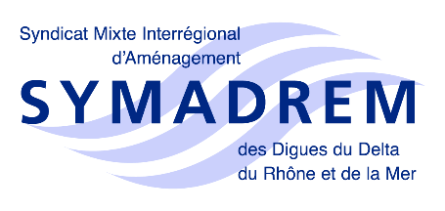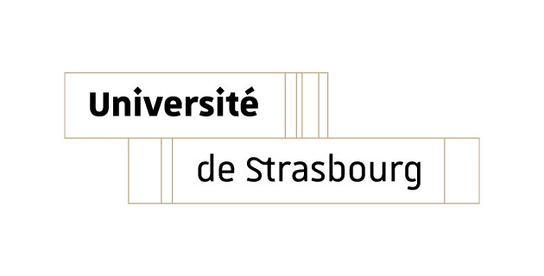

Une gestion techniciste du risque inondation : enjeux, controverses et perspectives

### Étude de cas : Le SYMADREM, entre rhÔne et mÉditerranÉe

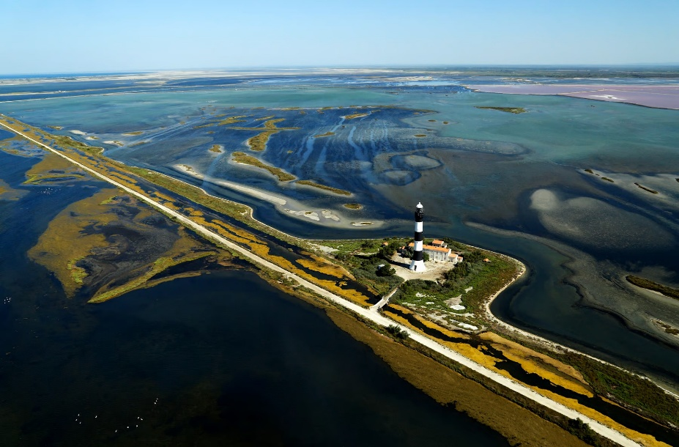

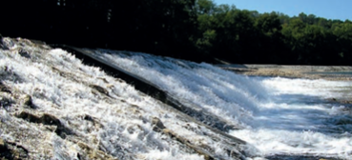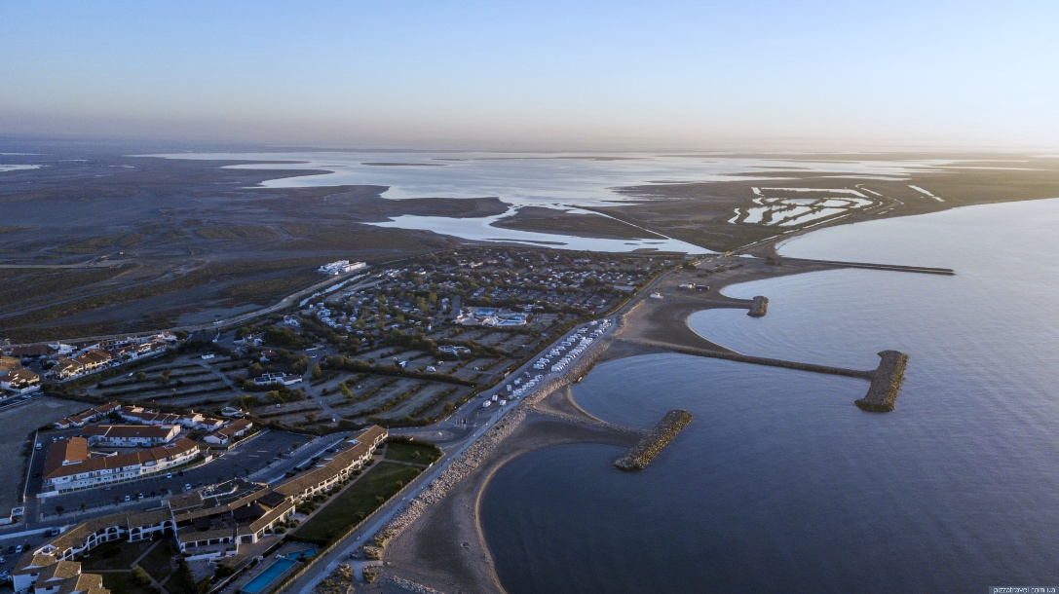

BELLOT Olivier l CHAMEROY Simon l CHOMEL Luc l QUACH Thi-Jade

Faculté de géographie et d’aménagement

UNIVERSITÉ DE STRASBOURG

### RÉsumÉ :

L’intérêt d’analyser une gestion des risques post-catastrophe permet de comprendre les mutations en matière de gestion mais aussi la persistance de certains dogmes. En effet, l’étude approfondie de la gestion du risque inondation suite au terrible évènement de 2003, dans le delta du Rhône, permet de comprendre à la fois les enjeux, les tensions et les paradigmes qui englobe la question du risque.

Face à un fleuve puissant, un peuplement proche du cours d’eau, l’exposition au risque des habitants est élevée. De plus, le rôle de l’héritage, par le tout-endiguement, permet de comprendre les choix et projets portés par le syndicat SYMADREM qui a les compétences en matière de gestion du risque inondation.

Ce rapport s’attachera alors à mettre en lumière une certaine géopolitique locale qui illustre les tensions entre les acteurs d’un même territoire. Par la même occasion, il sera abordé les contrastes entre la politique locale menée par le syndicat et la politique nationale voulue par le législateur. En éclairant et en actualisant l’état des relations entre acteurs, ce rapport permettra aussi de révéler les différents paradoxes qui existent dans une gestion du risque qui se veut cohérente et commune.

### Abstract :

The analysis of post-disaster risk management helps to understand changes in management practices as well as the persistence of certain beliefs. A detailed study of flood risk management following the devastating 2003 event in the Rhône Delta highlights the key issues, tensions, and paradigms surrounding risk management.

With a powerful river and settlements close to the water, the population faces high exposure to risk. Additionally, historical choices, such as full embankment strategies, influence current decisions and projects led by SYMADREM, the organization responsible for flood risk management.

This report aims to shed light on local geopolitics, illustrating tensions between different stakeholders in the same territory. It will also explore the contrasts between the local policies implemented by the syndicate and the national policies set by lawmakers. By updating the state of relationships between stakeholders, this report will reveal the paradoxes that exist within a risk management approach that seeks to be both coherent and unified.

### Table des matiÈres :

Résumé 1

Table des matières 2

Table des figures 3

Remerciements 4

Introduction 5

1. Gestion du risque inondation : cadre politique et réglementaire**7**

* 1. **Une logique top-down appliquée à la gestion des risques7**
     1. La directive inondation, un cadre européen pour structurer la gestion7
     2. La Stratégie Nationale de Gestion des Risques, prise en compte de la ‘’directive inondation‘’ à l’échelle nationale7
     3. Le PGRI, un plan de gestion à l’échelle des ‘’districts démographiques‘’8
     4. Prioriser les actions pour répondre aux objectifs nationaux : le TRI et le SLGRI8
  2. **La compétence GEMAPI : contexte et logique de mise en place, missions et possibilités de transfert des missions9**
     1. Objectifs et contexte de la GEMAPI9
     2. Des missions interdisciplinaires pour une gestion cohérente et intégrée du risque9
     3. Les possibilités de transfert de missions par l’intermédiaire de syndicats mixtes9

2. Présentation du cas d’étude : le SYMADREM et le Grand delta du Rhône**10**

**2.1. Présentation du territoire10**

**2.1. Le SYMADREM10**

3. Une gestion complexe du risque inondation : la Camargue face au changement climatique**12**

**3.1. Une gestion du risque par les grands ouvrages : un choix controversé10**

**3.2. Une politique menée par le SYMADREM adaptée aux enjeux de la Camargue14**

**3.3. Quel avenir pour la gestion du risque inondation sur le territoire camarguais ?16**

Conclusion 18

Bibliographie 19

Annexe 23

### Table des figures :

*Figure 1 : digue à la mer de Saintes-Maries-de-la-Mer (Bouches-du-Rhône, région Provence-Alpes-Côte d'Azur) source : Y. Buriak* 6

*Figure 2 : TRI du Delta du Rhône, périmètre du SLGRI Delta du Rhône* 8

*Figure 3 : exemple de surverse sans brèche* 12

*Figure 4 : digue mi-centennale située en aval du Petit Rhône (à gauche) et digue millénale de Tarascon-Arles (à droite)* 13

*Figure 5 : lône relié au Rhône au niveau de la digue Tarascon-Arles (à gauche) et écopâturage en cours d’expérimentation sur une digue (à droite)* 15

*Figure 6 : renforcement du cordon dunaire des Baronnets* 16

### Remerciements :

*Nous remercions tout particulièrement Marion Cesari et Tao Manicacci, ingénieurs au SYMADREM, pour l’interview qu’ils nous ont accordé dans le cadre de cette étude.*

*Nous remercions également Rémi Barbier, professeur à l’ENGEES à l’origine de cette étude, pour l’éclairement que celui-ci a pu nous apporter sur la gestion des problèmes d’environnement.*

### Introduction :

Face au dérèglement climatique et à l’artificialisation croissante des territoires, une hausse de l’intensité des risques naturels s’observe partout en France. Feux de forêts dans les Landes de Gascogne, avalanches et glissements de terrain dans les Alpes, le risque renvoie aux notions phares d’aléa et de vulnérabilité. Si l’aléa désigne la probabilité d’occurrence qu’un phénomène naturel se produise en termes de fréquence, d’intensité et de durée, celui-ci ne devient un risque qu’en présence d’enjeux exposés à celui-ci. (Leone & Vinet, 2006).

Historiquement, les sociétés se sont naturellement installées là où le territoire favorise le développement d’une économie (comme l’exploitation d’une ressource naturelle ou encore le tourisme), et de plus en plus aujourd’hui si celui-ci est facteur de bien-être. Or, cette dynamique s’accompagne inévitablement d’une exposition à l’aléa naturel inhérent au site, qui menace dès lors activités et vies humaines. Les habitants ont donc cherché à diminuer le risque, par différentes stratégies orientées vers une diminution de l’intensité de l’aléa (protection) et/ou du degré de vulnérabilité (prévention).

En France, le risque naturel le plus fréquemment observé est le risque inondation, qui touche plus de la moitié des communes du territoire (Antoni et al., 2020) et s’intensifie face l’accentuation des précipitations, accompagnée d’une avancée du pic de fonte en montagne (Hock et al., 2019, Laurent et al., 2020), et d’une montée du niveau marin. Une inondation renvoie à une submersion, rapide ou lente, d’un espace habituellement hors d’eau, dont les caractéristiques sont influencées par différents facteurs naturels et anthropiques tels que le climat, le relief ou la nature des sols (Polcher, 2025).

La Camargue fait ainsi partie des territoires les plus vulnérables face à l’aléa inondation. En effet, cette région naturelle au relief de plaine, située le long du littoral dans le sud de la France, est exposée dans le même temps aux débordements du Rhône et submersions marines de la mer Méditerranée. Or, quasiment toute l’économie du territoire camarguais s’est construite autour de l’eau (principalement l’agriculture, le tourisme et l’exploitation de ressources naturelles), avec les habitations et activités à proximité directe de ces sources de risque.

Dès lors et ce depuis plusieurs décennies, la gestion du risque inondation en Camargue reste largement tournée vers l’aléa et la maîtrise de l’eau : le ‘’tout protection‘’, avec l’aménagement de grands ouvrages, en particulier de digues. Celles-ci, notamment la digue à la mer de la commune de Sainte-Marie de la Mer (cf. figure 1), font même aujourd’hui partie du patrimoine camarguais et isolent les villes du delta du Rhône de l'influence de l’eau. C’est véritablement à partir de 2003, suite à une crue exceptionnelle aujourd’hui référence historique, que le problème des inondations est mis à l’agenda, et depuis 2007, dans le cadre du Plan Rhône, qu’une stratégie d’action publique de protection grise contre cet aléa est menée par le SYMADREM (syndicat mixte interrégional d’aménagement des digues et du delta du Rhône et de la Mer), dans le cadre du plan Rhône. Le choix de la construction d’ouvrages de génie civil de défense est par ailleurs particulièrement mis en avant dans l’Hexagone contre les risques littoraux, et représente 20 % du linéaire côtier (Commission européenne, 2004).

Pourtant, le caractère peu durable de cette approche est de plus en plus souligné par les experts (Gouguet & Roche, 2004), car présente un certain nombre d’inconvénients à la fois écologiques et économiques, et n’offrent qu’un court répit face à l’accroissement des évènements extrêmes et à la montée des eaux liés au changement climatique. Ces observations sont donc, depuis le début des projets de construction de digues, à l’origine de conflits et de controverses entre acteurs du territoire.

Dans quelle mesure les grands ouvrages construits par le SYMADREM reflète-t-ils les difficultés de gestion autour du risque d'inondation dans un contexte deltaïque à la fois dynamique et politiquement segmenté ? Et en quoi cette approche techniciste montre-elle des limites en termes de durabilité ?

En vue de répondre à cette problématique, nous présenterons un bref rappel du cadre réglementaire de gestion du risque inondation (1.), avant de présenter le territoire de l’étude ainsi que le SYMADREM (2.). Enfin, nous discuterons des problèmes liés aux ouvrages de protection pour le territoire camarguais (3.).

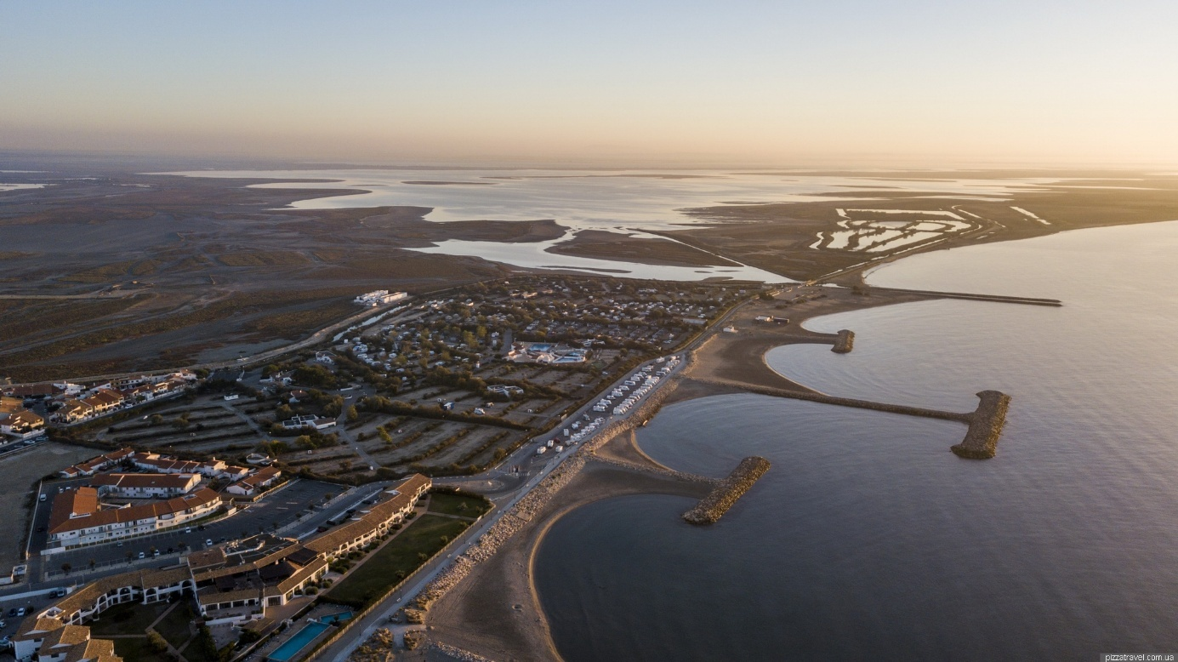

*Figure 1 : digue à la mer de Saintes-Maries-de-la-Mer (Bouches-du-Rhône, région Provence-Alpes-Côte d'Azur) source : Y. Buriak*

1. Gestion du risque inondation : cadre politique et réglementaire

La réglementation dans le contexte du risque inondation illustre plutôt bien le millefeuille territorial. En effet, la gestion multiscalaire permet de fixer des grands objectifs qui vont s’appliquer à des échelles plus locales. L’objectif étant la mise en cohérence de la gestion des risques pour faciliter à la fois l’organisation, l’administration de cette gestion mais aussi la prise en compte des spécificités locales. Toutefois, ce découpage des missions trouve ses limites à la fois dans la clarté et dans le rôle de chacune des administrations puisque les missions pouvaient se chevaucher et provoquer des formes de tensions locales. Cette partie s’attachera donc à retracer les différentes strates administratives qui vont conduire à l’élaboration et l’identification des objectifs, des cadres de la gestion des risques inondations. Dans un second temps, un regard sera porté sur la compétence GEMAPI en tant que telle, puisqu’elle apporte un nouveau mode de fonctionnement et surtout s’inscrit dans le cas d’étude du SYMADREM sur le territoire du delta du Rhône. En effet, ce syndicat mixte interrégional s’est vu transférer la compétence en 2020. Dans cette partie, les différents documents ou plans de gestion des risques ne seront pas abordés, l’idée de comprendre les orientations, le cadre réglementaire qui guide et justifie les logiques d’aménagement, et de prévention du risque.

* 1. Une logique top-down appliquée à la gestion des risques
     1. La directive inondation, un cadre européen pour structurer la gestion

Comme pour beaucoup de réglementations européennes, la mise en place d’une cadre général permet d’homogénéiser réglementation et identification d’un facteur. Dans ce contexte, la directive européenne du 23 octobre 2007, dite ‘’directive inondation‘’, vient définir un cadre pour l’évaluation et la gestion du risque inondation. Cette directive impose aux États membres la fixation d’objectifs de réduction des conséquences dommageables des inondations, notamment sur la santé humaine, l’environnement, les activités économiques et le patrimoine, mais oblige l’évaluation des résultats obtenus et la mise en place une méthodologie de travail commune.

La directive inondation s’appuie sur un dispositif qui comprend :

* L’Évaluation préliminaire des Risques (EPRI), pour faire un état des lieux du risque. Celle-ci permet notamment d’identifier les Territoires à Risque important d’Inondation (TRI)
* La définition des TRI, des bassins de vie qui concentrent des enjeux face au risque inondation. Ces TRI sont accompagné d’une cartographie du risque
* L’élaboration d’une stratégie partagée par les acteurs concernés, nommé le Plan de Gestion des Risques Inondation (PGRI) qui sont déclinés à l’échelle du district démographique.
* La déclinaison de ce plan de gestion à l’échelle du bassin de risque est mise en œuvre à travers une Stratégie Locale de Gestion des Risques Inondations (SLGRI)

Tous les 6 ans, la mise en œuvre de la directive inondation à l’échelle des districts hydrographiques est renouvelée.

* + 1. La Stratégie Nationale de Gestion des Risques, prise en compte de la ‘’directive inondation‘’ à l’échelle nationale

La Stratégie Nationale de Gestion des Risques est mise en place à l’échelle de la France pour fixer des objectifs compatibles avec la ‘’directive inondation‘’. Celle-ci permet de donner les priorités pour les PGRI selon trois objectifs prioritaires :

* Augmenter la sécurité des population exposées, notamment en mettant en place des principes généraux comme l’interdiction de construire en zone d’aléa fort
* Stabiliser à court terme et réduire à moyen terme le coût des dommages liés aux inondations
* Raccourcir fortement le délai de retour à la normal des territoires sinistrés

Ces objectifs ont conduit à la mise en place d’orientations stratégiques, notamment pour organiser la gestion du risque inondation. Ainsi, la compétence GEMAPI est attribuée aux EPCI à fiscalité propre pour afficher une meilleure cohérence entre la gestion des risques et l’aménagement du territoire.

* + 1. **Le PGRI, un plan de gestion à l’échelle des ‘’districts démographiques‘’**

Une fois les objectifs nationaux émis, des plans de gestion s’organisent à l’échelle de ‘’districts démographiques‘’, ce sont des bassins versants élargis. Dans notre cas d’étude, il s’agit du bassin Rhône-Méditerranée. À cette échelle, plusieurs plans se chevauchent et une hiérarchie entre ceux-ci a été mise en place. Par exemple, le PGRI (plan de gestion des risques inondations) doit être compatible avec les objectifs de qualité et de quantité des eaux fixés par le SDAGE. En même temps, les Plans de Préventions aux Risques (PPR) ou les programmes, décisions administratives dans le domaine de l’eau doivent être compatibles avec le PGRI.

Le PGRI se renouvelle tous les 6 ans, le SYMADREM suit le PGRI de 2022 – 2027. Plusieurs objectifs renvoient notamment à la limitation de l’urbanisation en zone inondable, le développement de solutions fondées sur la nature et la mise en avant de l’espace de bon fonctionnement des cours d’eau. De même, des objectifs en communication sont intégrés notamment dans le cadre de la surveillance, la prévision et la transmission des informations sur les crues.

* + 1. **Prioriser les actions pour répondre aux objectifs nationaux : le TRI et le SLGRI**

Le Territoire à Risque important d’Inondation (TRI) se définit par un périmètre ou les enjeux potentiellement exposés sont les plus importants à l’échelle du district. Sur ce territoire est mise en place une Stratégie Locale de Gestion des Risques Inondations (SLGRI), qui installe un mode de gestion sur le TRI. Ainsi, le delta du Rhône est un TRI sur lequel des objectifs de la SLGRI ont été déployés comme :

* Une meilleure prise en compte du risque dans l’aménagement et la maîtrise du coût des dommages liés à l’inondation
* L’augmentation de la sécurité des populations exposées passe par la poursuite du programme du SYMADREM, où l’objectif prioritaire est la sécurisation du système d’endiguement pour empêcher la formation de brèches et ce jusqu’à un seuil de crue millénale
* Développer la connaissance sur les phénomènes et le risque inondation

*Figure 2 : TRI du Delta du Rhône, périmètre du SLGRI Delta du Rhône*

*Source : DREAL AURA*

* 1. **La compétence GEMAPI : contexte et logique de mise en place, missions et possibilités de transfert des missions**
     1. **Objectifs et contexte de la GEMAPI**

La compétence GEMAPI s’inscrit dans la série des lois de décentralisation des compétences de l'État vers les collectivités territoriales. Ainsi, cette compétence est confiée aux intercommunalités par les lois du 27 janvier 2014 (loi MAPTAM) et du 7 août 2015. Les dispositions de la GEMAPI sont entrées en vigueur le 1er janvier 2018.

Cette compétence concentre à l’échelle intercommunale des compétences précédemment morcelées, l’objectif étant la prise en compte du risque inondation dans les projets d’aménagement. Celle-ci est obligatoire et se substitue aux actions préexistantes des collectivités territoriales. Toutefois, afin d’apporter de souplesse, rapidité et efficacité, la loi du 30 décembre 2017 a permis aux départements et/ou régions de continuer à exercer certaines missions de la GEMAPI avec l’accord des EPCI.

* + 1. Des missions interdisciplinaires pour une gestion cohérente et intégrée du risque

Les missions de la GEMAPI sont définies par l’article L.211-7 du code de l’environnement, et concernent différents domaines.

D’abord, l’aménagement des bassins versants, qui englobe tous les aménagements visant à préserver, réguler ou restaurer les caractères hydrologiques/géomorphologiques des cours d’eau. Ensuite, la compétence GEMAPI rend obligatoire la protection, la restauration et l'entretien des écosystèmes aquatiques (rivières, lacs, etc.), et la défense contre les inondations par la gestion des systèmes d’endiguement.

Dans le cas du SYMADREM, celui-ci gère les digues, et le trait de côte (uniquement entre Port-Saint-Louis et le Grau-du-Roi). Le syndicat mixte s’occupe également de l’entretien des systèmes de ressuyage de l’eau post-inondation, et des barrages écrêteurs de crues. D’autres acteurs interviennent dans la gestion du lit du Rhône notamment les Voies Navigables de France (VNF) ou la Compagnie Nationale du Rhône (CNR).

* + 1. **Les possibilités de transfert de missions par l’intermédiaire de syndicats mixtes**

La réforme conforte également le principe de solidarité territoriale, puisque le risque inondation ne connaissant pas les frontières administratives, celle-ci encourage le regroupement des communes et des EPCI à fiscalité propre à mettre en place des structures dédiées ayant les capacités techniques et financières d’exercer les compétences de la GEMAPI à la bonne échelle hydrographique. Ces structures peuvent être un Établissement Public Territorial de Bassin (EPTB) ou un Établissement Public d’Aménagement et de Gestion des Eaux (EPAGE). L’EPTB possède un rôle de coordination alors que l’EPAGE un rôle d’opération.

Les missions de l’EPTB sont, à l’échelle d’un bassin hydrographique ou d’un groupement de sous-bassin, de faciliter la prévention des inondations et la gestion équilibrée de la ressource en eau ou des zones humides. C’est un véritable appui technique, qui assure la cohérence des activités des EPAGE et contribue à l’élaboration des SAGE. L’EPAGE, de son côté, assure la maîtrise d’ouvrage d’opérations locales et mène des actions de sensibilisation, de communication ou d’expertise de connaissances sur le fonctionnement des milieux sur son territoire.

1. Présentation du cas d’étude : le SYMADREM et le Grand delta du Rhône
   1. Présentation du territoire

Situé sur la côte méditerranéenne, à cheval entre les départements du Gard et des Bouches-du-Rhône, le territoire du SYMADREM couvre 24 communes (Aigues-Mortes, Aimargues, Arles, Beaucaire, Beauvoisin, Bellegarde, Fontvieille, Fourques, Le Cailar, Le Grau-du-Roi, Maussane-les-Alpilles, Mouriès, Paradou, Port-Saint-Louis-du-Rhône, Saint-Etienne-du-Grès, Saint-Gilles, Saint-Laurent-d’Aigouze, Saintes-Maries-de-la-Mer, Tarascon, Vauvert, Boulbon, Saint-Martin-de-Crau, Saint-Pierre-de-Mézoargues, et Vallabrègues), réparties en 6 EPCI.

Si l’on omet la présence d’une petite partie du massif des Alpilles au nord-est, ce territoire est très majoritairement couvert par le parc naturel régional de Camargue, et comprend le delta du Rhône. C’est en effet à cet endroit que le Rhône se jette dans la Méditerranée, après un périple de 812 kilomètres depuis le glacier du même nom, situé en Suisse

En tant que delta fluvial, cette région est caractérisée géologiquement par un grand apport sédimentaire de la part du fleuve, ce qui donne lieu à des paysages très marécageux et particulièrement fertiles, la rendant très propice à l’agriculture (première activité économique).

Toutefois, la topographie de la Camargue, extrêmement plate, (10 mètres de dénivelé maximum), rend le territoire particulièrement vulnérable aux caprices du Rhône, la moindre crue pouvant ainsi rapidement inonder des zones très importantes. En effet, ce dernier est le fleuve le plus puissant de France, fort d’un débit moyen de 1 700 m3/s en tête de delta. Le record historique remonte à novembre 1840 avec 13 000 m³/s, et plus récemment 11 500 m³/s en décembre 2003. De même, face aux tempêtes venues de la Méditerranée et à la houle, le littoral est fortement exposé au risque de submersion marine et d’érosion côtière.

Ces aléas oblige dès lors les quelque 100 000 habitants du territoire, nombre porté à plus du double en été par la venue des touristes, à devoir se protéger à la fois du Rhône et de la mer Méditerranée, contre lesquels même les villes fortifiées de la région sont bien impuissantes.

* 1. Le SYMADREM

Le Syndicat mixte Interrégional d'Aménagement des Digues du Delta du Rhône et de la Mer est un établissement public s'apparentant à une forme de regroupement intercommunal mais il n’en partage pas forcément la nature administrative.

Le SYMADREM a beaucoup bougé depuis sa création, à la fois en termes d’étendue géographique et de pouvoir de gestion de public . Il voit le jour en 1997 sous l'intitulé SIDRHEMER (Syndicat Intercommunal de gestion des Digues du Rhône et de la Mer), regroupant les communes d'Arles, Port-Saint-Louis-du-Rhône et Les Saintes-Maries-de-la-Mer afin de lutter contre les inondations sur le territoire. En 1999 il se transforme en syndicat mixte suite à l'adhésion du département des Bouches-du-Rhône et de la région Provence-Alpes-Côte d’Azur, devenant ainsi le SYMADREM. En 2005, celui-ci devient interrégional avec l'adhésion de la région Occitanie, du département du Gard et de la commune de Tarascon, renforçant ainsi la gestion coordonnée des deux rives du Rhône. En 2018 après l’entrée en vigueur de la compétence GEMAPI, les intercommunalités se substituent aux communes.

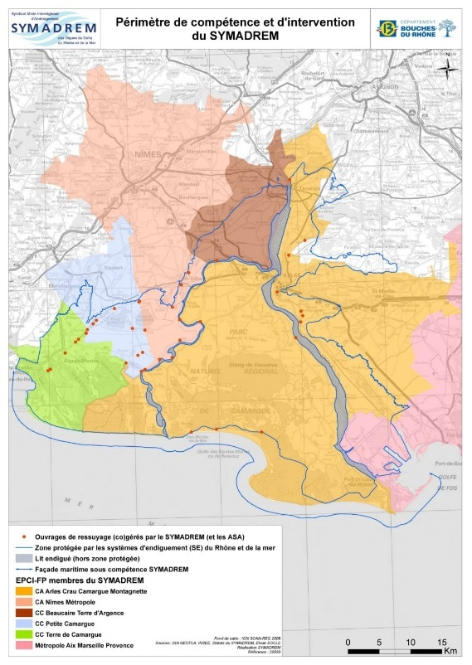Enfin, en 2020, le SYMADREM intègre la compétence GEMAPI à son arsenal de gestion grâce à un transfert de compétence de la part des six EPCI à fiscalité propre, membres sur le territoire du grand delta du Rhône : la métropole Aix-Marseille-Provence, les communautés d’agglomération d’Arles-Crau-Camargue-Montagnette, et de Nîmes Métropole, les communautés de communes Terre de Camargue et de Beaucaire Terre d’Argence et la communauté de communes de Petite Camargue, lui offrant ainsi un grand périmètre d’action sur tout le territoire dit du ‘’Grand delta du Rhône‘’. Le Symadrem intervient donc sur 250 kilomètres de digues fluviales et 30 d’ouvrages maritimes, qui s’étalent sur vingt communes différentes en plus de quatre dans son périmètre d’intervention (SYMADREM, 2025).

Afin de financer les interventions sur ce territoire, le Symadrem peut compter sur des subventions publiques attribuées en fonction des travaux contractualisés dans le cadre des CPIER (Contrat de Plan interrégional État-Régions) à hauteur d’environ 29 millions d’euros en 2021 s(Extrait de registre des délibérations syndical, 13 mars 2023) . L’Union Européenne contribue également en finançant des outils permettant d’améliorer la gestion des digues (logiciels, systèmes radio-numériques…), et au financement des opérations de ressuyage du prochain plan Rhône 2022-2027. Pour finir, la Compagnie nationale du Rhône (CNR) et l’agence de l’eau Rhône Méditerranée Corse peuvent également être mobilisées sur des actions environnementales, hors mesures compensatoires.

*Figure 3 : périmètre de compétence et d'intervention du SYMADREM*

Ces différents financements servent donc à assurer la surveillance, l'entretien et la sécurisation des digues et ouvrages maritimes, en vue de protéger le territoire camarguais et ses habitants contre les risques d'inondation (SYMADREM, 2025). L’un des travaux notables entrepris par le SYMADREM dans le cadre du "Plan Rhône", est la sécurisation des digues entre Beaucaire et Fourques, ainsi qu'entre Tarascon et Arles.

Les missions du syndicat mixte répondent à différents enjeux écologiques. Pour les minimiser, le SYMADREM applique la méthode réglementaire “Éviter Réduire Compenser” en adoptant une démarche de valorisation des milieux en y intégrant la réflexion écologique. Pour cela le SYMADREM a été amené à préserver les enjeux écologiques bordant les digues, en détruisant les digues anciennes et en reconstruisant de nouveaux ouvrages en recul du fleuve sur des zones dépourvues d’enjeux écologiques. Ces espaces, inondables par le fleuve, ont été revalorisés grâce à la création de zones humides, des lônes, en reconnectant les espaces manquants de ripisylve et contribuer ainsi au développement de trames vertes. Le Symadrem a obtenu le prix national du génie écologique en 2018 grâce à une campagne de sauvegarde des espèces sensibles, notamment grâce à la transformation de 4 500 m2 en des aristoloches à feuilles rondes, plante-hôte de la ponte de La Diane (espèce de papillon) hors de la zone de travaux de Beaucaire/Fourques.

Les derniers travaux effectués par le SYMADREM sur le territoire prennent en compte les périodes de reproduction des espèces, mais aussi les aléas climatiques (crue, fortes pluies). Ainsi, ces travaux favorisent le recyclage des matériaux des digues anciennes ou le réemploi des terres des ségonnaux (espaces situés entre le fleuve et la digue), c’est une façon d’intégrer les enjeux du changement climatique, d'adapter les projets à la montée des eaux tout en minimisant leur empreinte carbone (SYMADREM, 2025).

1. Une gestion complexe du risque inondation : la Camargue face au changement climatique
   1. **Une gestion du risque par les grands ouvrages : un choix controversé**

‘’Sur le Rhône, le risque inondation n’a pas toujours été considéré comme un problème publique. Construit comme tel au 19ème siècle, il disparaît ensuite de l’agenda politique à la faveur de conditions climatiques et politiques propices, pour y revenir avec force dans les années 1990 et 2000.‘’

(Guerrin, 2016)

De fait, en février 1990, une crue de grande ampleur dans le territoire du Haut-Rhône emmène dès 1991 à la création du syndicat intercommunal de protection des berges et bordures du Rhône de Savoie (SIPBBRS) et une prise en charge rapide du risque inondation (Abhervé et al., 2023). Or, loin de s’inspirer de cette démarche, le cas de la Camargue souligne une difficile mise à l’agenda d’un problème d’environnement pourtant phare de ce territoire.

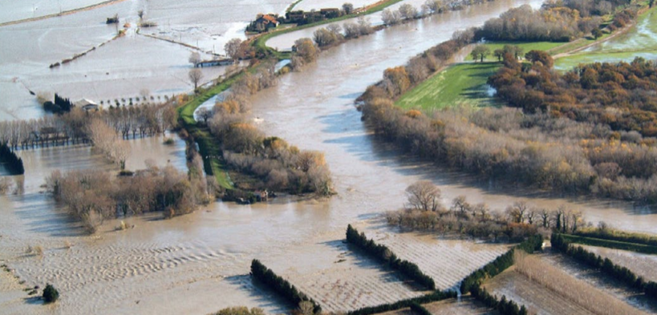En effet, malgré les inondations récurrentes au cours des années 1990 et les efforts de dénonciation de certains habitants, l’arrivée d’une solution institutionnelle ne vient qu’à partir de 2003 lorsqu’une crue exceptionnelle décrite comme centennale inonde les villes d’Arles, Tarascon, Fourques et Beaucaire et suite à une rupture complète des digues. De fait, celles-ci sont devenues instables au fil de temps (développement de brèches aléatoires) liées à un manque de prise en charge par les pouvoirs publics (Langumier & Verdier, 2015), depuis leur construction en 1856.

*Figure 2 : brèche de Petit Argence du 3 décembre 2003*

*source : P. Blot*

Cet évènement extrême aux lourdes conséquences territoriales réveille la mémoire du risque inondation, oublié à travers l’illusion de protection donné par les digues. Finalement, en 2007, celui-ci donne lieu au lancement du Plan Rhône, décliné en plusieurs programmes (2007-2013, 2015-2020, 2022-2027), qui rassemble État, régions riveraines du Rhône et la CNR (compagnie nationale du Rhône), et dont le SYMADREM devient le maître d’ouvrage.

Toujours en cours aujourd’hui, les projets mis en avant, d’ampleur inégalée, visent à sécuriser et moderniser les digues existantes, et en construire de nouvelles dans une logique de ‘’résistance à la surverse‘’. C’est-à-dire que dans le cas d’une crue où le débit se révèle plus fort que celui de référence, l’eau peut submerger la digue et se déverser de l’autre côté sans qu’une brèche puisse se former, grâce à différentes couches de matériaux (SYMADREM, 2025). Ces constructions passent donc avant tout par la production de connaissances menées par les ingénieurs en génie civil, techniciens, gardes-digues et agents administratifs du SYMADREM pour chaque étape.

*Figure 4 : exemple de surverse sans brèche*

*source : SYMADREM*

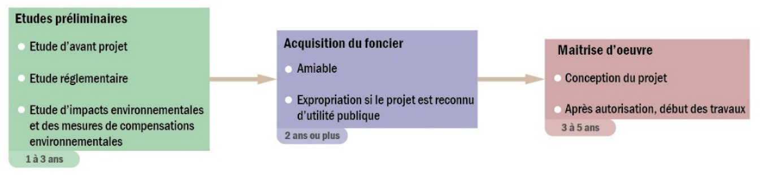

*Figure 5 : étapes de réalisation d’un projet de digue*

Pourtant, cette politique tournée vers la maîtrise de l’aléa est à l’origine de différents conflits entre les acteurs du territoire camarguais et crée ainsi plusieurs controverses.

Le premier conflit à se déclencher se caractérise par une opposition au projet portée en grande partie par les exploitants agricoles (première activité économique du territoire camarguais) et habitants des villages de campagne. De fait, ceux-ci estiment que la protection des villes se fait à leurs dépens, car les champs sont considérés par le SYMADREM comme de potentielles zones d’expansion des crues (ZEC) en cas de débordement du Rhône. Ceci se traduit par l’aménagement des digues, plutôt qualifiées par les pouvoirs publics de ‘’résistantes à la surverse‘’ que déversantes (Langumier & Verdier, 2015), réfléchies pour une période de retour mi-centennale (*cf.* figure 3) en aval, alors que les digues des grandes villes comme Sainte-Marie-de-la-Mer (*cf*. figure 1) ou en amont sont à la cote centennale, voire millénale (aussi décrites insubmersibles car l’altimétrie de l’ouvrage est haussée au point qu’une crue, même exceptionnelle, ne peut atteindre la crête de digue) pour Beaucaire, Tarascon, Fourques et Arles (*cf*. figure 3).

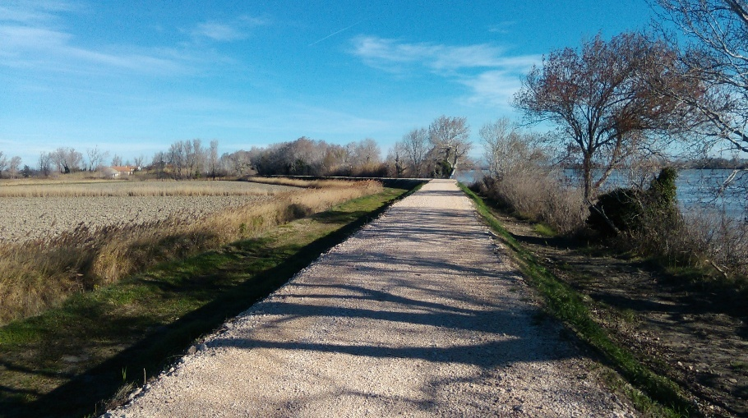 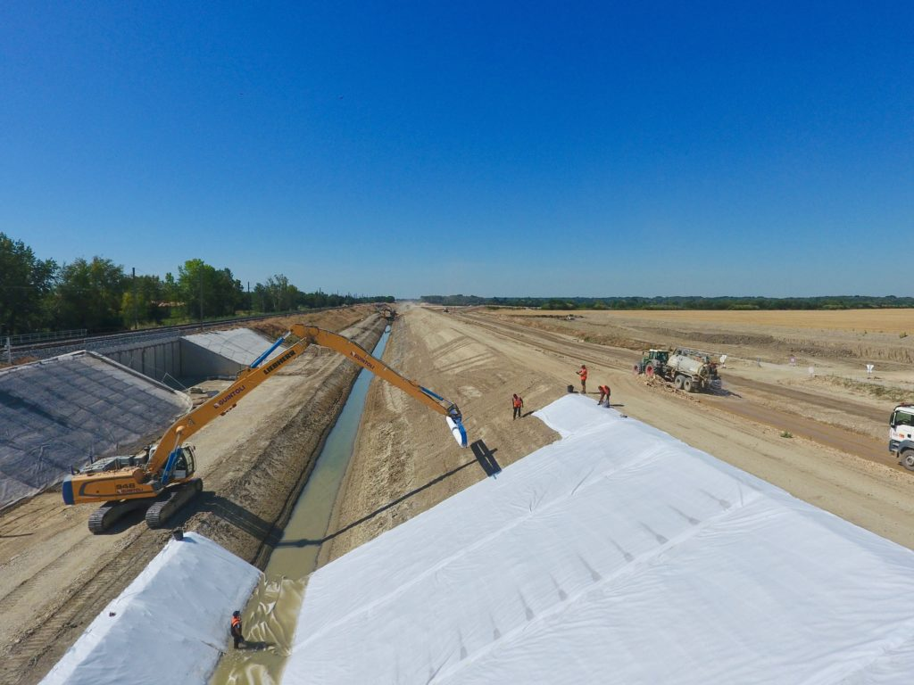

*Figure 6 : digue mi-centennale située en aval du Petit Rhône (à gauche) et digue millénale de Tarascon-Arles (à droite)*

*source : SYMADREM*

Les agriculteurs sont en réalité divisés en trois catégories. Si certains adhèrent celui-ci dès le départ car ‘’le passage d’un risque de brèche très fort mais aléatoire, dangereux et imprévisible, à un risque certain de surverse sans brèche, très faible, sécuritaire et prévisible‘’ (SYMADREM, 2025) par les digues déversantes leur donne le temps de se préparer face à la montée de l’eau, et s’accordent sur le fait qu’ils faut bien que l’eau ‘’aille quelque part‘’ plutôt que d’inonder les espaces urbanisés, d’autres, d’abord opposés au projet, finissent par le rejoindre grâce aux nombreuses réunions d’information et de concertation publiques organisées par le SYMADREM depuis 2007.

Un deuxième ensemble d’exploitants agricoles s’est quant à lui complètement opposé au projet, au travers d’associations qui ont monté une contre-expertise par des propositions différentes des ingénieurs du SYMADREM. En premier lieu, ceux-ci mettent en avant que le débit de la crue de 2003, choisie comme seuil pour les déversements en plaines amont, aurait été sous-estimé de manière à renforcer le rôle des champs comme ZEC. De même, les agriculteurs remettent en cause le choix d’orienter les déversements en amont d’Arles et Fourques, plutôt qu’en aval sur l’île de Camargue, là où se situe le parc naturel régional. Ceux-ci estiment dès lors qu’au-delà d’inonder les campagnes au profit des villes, le projet tend à favoriser la protection de l’image de la Camargue et des intérêts politiques, économiques et écologiques qui l’accompagnent, plutôt que l’activité agricole. Face à cette interprétation, les ingénieurs du SYMADREM répondent que le dénivelé en aval est deux à trois fois plus plat qu’en amont ce qui limite l’écoulement de l’eau, et que la distance est trop restreinte entre Arles et Fourques, situés à l’entrée du delta du Rhône, ce qui diminue la capacité de débit (Langumier & Verdier, 2015).

Pour finir, des agriculteurs dont les champs sont situés en zone d’expansion des crues et sont en accord avec le projet du SYMADREM, demandent en contrepartie un statut particulier en vue de souligner leur rôle dans la protection des espaces urbains, et d’obtenir des indemnités en cas d’inondation. Si celui-ci n’existe toujours pas aujourd’hui, le SYMADREM passent par une expropriation à l’amiable pour les terrains destinées aux digues (*cf*. partie 3.2, Brochet & Guerrin, 2022 et interview réalisé avec les ingénieurs du SYMADREM) souvent contesté car ces terres comptent parmi les plus fertiles (Metzger et al., 2021).

Ces conflits autour des digues résistantes à la surverse et des plaines inondables ont même atteint le milieu politique, lorsqu’en 2008 et 2014 ceux-ci deviennent un enjeu de réélection. En 2008, certains maires perdent face à des candidats qui remettent en cause le programme porté par le SYMADREM, à l’inverse de 2014 pour la commune de Fourques, au profit d’une liste favorable à celui-ci.

Au fil du temps, ces conflits se sont largement calmés, emportés par le SYMADREM grâce à une plus grande concertation avec les habitants et l’avancée des constructions de digues. Certains exploitants restent pourtant encore aujourd’hui complètement opposés au projet, pour la plupart de grands propriétaires qui n’ont pas connu la grande crue de 2003, et considèrent que le risque n’existe pas.

Plus récemment, depuis septembre 2024, le SYMADREM et les différents acteurs du territoire sont vent debout contre une décision décrite comme ‘’incompréhensible‘’ de l’État sur les digues du Petit Rhône : revoir complètement le projet comme prévu par le Plan Rhône pour ne conserver que 16 kilomètres de digues contre les 56 prévus à l’origine, ce qui exposerait 18 000 habitants au risque inondation sur les 30 000 estimés en Camargue gardoise.

Pour Gilles Dumas, maire de Fourques, le financement n’est pourtant pas en cause, car ‘’la maquette financière des travaux à faire sur le Petit-Rhône a été signée par l’État dans un contrat État-région en septembre 2023‘’ (Baldoureaux-Fredon, 2024). L’hypothèse avancée par les ingénieurs interviewés rejoint en réalité un paradigme plus large, entre approche écologique (solutions fondées sur la nature) et approche techniciste (digues) de gestion du risque inondation. En effet, cette décision prise par l’État reposerait sur une volonté de restauration d’une Camargue ‘’sauvage‘’ et naturelle et de ramener de l’eau douce dans l’étang de Vaccarès. De même, les impacts écologiques créés par les digues et leur caractère limité dans le temps face aux retombées du réchauffement climatique, font grandement remettre en question l’approche du ‘’tout protection‘’, menée en Camargue et illustre les changements dans les politiques de gestion des inondations en France (Brochet & Guerrin, 2022).

**3.2. Une politique menée par le SYMADREM adaptée aux enjeux de la Camargue**

Aujourd’hui, comme cité en amont, un gap tend à se créer entre démarche de protection par les grands ouvrages et une gestion durable des inondations de plus en plus mise en avant dans les politiques publiques et les recherches scientifiques. De fait, suite aux récentes inondations catastrophiques observées partout en France, le rôle défensif des digues est remis en cause au regard du nombre d’inconvénients et de l’illusion de sécurité qui les accompagne (Verger, 2011), notamment par l’État. De fait, aménager et entretenir ces ouvrages représente un lourd financement, créent un risque de submersion brutale et potentiellement dévastatrice pour les biens et vies humaines en cas de crue extrême (Guerrin & Bouleau, 2014), ont une forte influence sur les écosystèmes (hausse de l’érosion côtière) et les paysages (Gouguet & Roche, 2014), et incitent à l’urbanisation croissante en sites inondables.

La gestion durable des inondations, tournée vers les solutions fondées sur la nature (SfN), emmène un nouveau point de vue : celui de vivre avec les inondations par une adaptation au milieu plutôt que contreles inondations par une adaptation du milieu (Brochet & Guerrin, 2022). Celle-ci passe par des aménagement qui laissent plus de place aux écosystèmes, comme la restauration des plaines inondables le long du Rhône, ou des éléments littoraux comme les plages ou les dunes, qui permettent de réduire l’ampleur des dégâts car représentent une barrière naturelle face aux vagues et à la houle (MTES, 2019).

Les différents projets du SYMADREM ont montré que digues et solutions fondées sur la nature ne sont pas forcément opposées et peuvent tout à fait cohabiter. En effet, outre la construction de grands ouvrages, celui-ci cherche à minimiser l’incidence des digues par une méthode réglementaire dite ERC (éviter, réduire, compenser) et met aussi en place une démarche de valorisation des milieux dans le cadre de la compétence GEMAPI. L’une des actions phare que nous pourrions citer (notamment intégré par le projet de décorsetage du Petit Rhône), vise à redonner de l’espace au fleuve par le recul des digues, et ainsi favoriser le retour du transit de sédiments et une meilleure continuité écologique par la création de lônes et une restauration de la ripisylve (Cesari, 2025). De même, on peut retenir l’enherbement des digues, dont l’entretien est réalisé par de l’écopâturage, ou les campagnes de protection de faune et de flore sensible (SYMADREM, 2025). Pour finir, les ZEC font aussi partie des SfN.

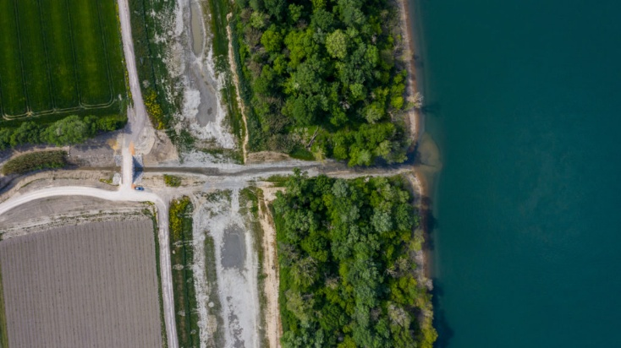 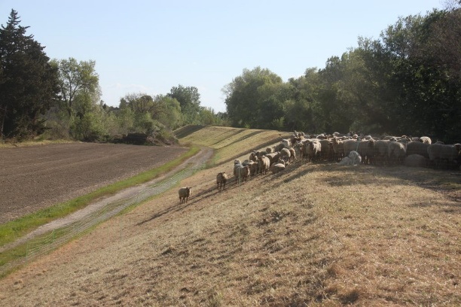

*Figure 7 : lône relié au Rhône au niveau de la digue Tarascon-Arles (à gauche) et écopâturage en cours d’expérimentation sur une digue (à droite)*

*source : SYMADREM*

Or, plus de quinze ans après le lancement du Plan Rhône, pourtant caractérisé par la mise en place d’une ‘’politique de gestion des inondations proche du paradigme de gestion durable des inondations‘’ (Guerrin, 2014), l’orientation prise par le SYMADREM reste tout de même toujours largement fondée sur les grands ouvrages, réfléchis en fonction de la localisation des enjeux. En effet, pour Marion Cesari, qui s’est elle-même demandée à son arrivée au SYMADREM comment faire autrement que toutes ces digues, gérer des inondations face à la violence du Rhône en crue est compliqué :

‘’Le problème des digues, c’est qu’une fois qu’on les a mises, c’est compliqué de les enlever. […] On peut aussi, parce que c’est un peu l’esprit des services de l’État quand ils remettent en question le projet *(cf*. partie 3.1), derrière se dire ‘’le Delta de la Camargue, il faut le rendre à la nature, il faut laisser la nature faire son chemin‘’, ce qui est séduisant de prime abord, mais après quand on est pragmatique et que l’on travaille sur un territoire, que l’on voit les gens qui y vivent, ce n’est pas si simple. On ne peut pas enlever les digues comme ça.‘’

En écho avec Gouguet & Roche (2014), ‘’les Solutions fondées sur la Nature peuvent être des réponses directes à la gestion des risques littoraux, ou des réponses complémentaires en fonction des enjeux, de l’urgence de la situation et des échelles de temps d’action‘’. Dès lors, la Camargue prend clairement place dans le deuxième cas. Si les digues ne peuvent plus représenter l’unique réponse face au changement climatique, les SfN ne peuvent suffire à protéger le territoire camarguais tel que celui-ci est aujourd’hui.

**3.3. Quel avenir pour la gestion du risque inondation sur le territoire camarguais ?**

Comme nous avons pu le voir, la Camargue se caractérise par un enchevêtrement d’acteurs et d’échelles qui rendent difficile une gestion globale et intégrée d’un problème d’environnement complexe comme le risque inondation. En effet, les différences de priorités, calendrier et intérêts entre entités politiques (communes, communautés d’agglomérations, départements), environnementales (PNR de Camargue), techniques (SYMADREM) ou publiques (associations de riverains) peuvent créer des tensions, à l’origine de ralentissements dans la mise en œuvre des projets lors des différentes étapes, en particulier lors des étapes d’études environnementales, autorisations administratives, et concertation avec le public.

Dans ce cadre, le regroupement de cette multiplicité d’acteurs en une institution commune et fédératrice, aussi souhaitée par l’État, pourrait faciliter la mise en place d’un nouveau projet de territoire pensé à plus long terme, mieux adapté aux dynamiques climatiques. Cette idée pourrait notamment se traduire par le passage du SYMADREM à un EPTB (établissement public territorial de bassin). Or, celui-ci préfère attendre que tous les projets de digues soient terminés (initialement prévue en 2025).

À un horizon plus lointain, les projections sont claires. Face à l’inévitable montée des eaux et aux tempêtes plus fortes et fréquentes à l’avenir, les scientifiques s’accordent pour dire que la Camargue finira un jour ou l’autre par disparaître. Dès lors, les ouvrages de défense semblent n’offrir qu’un simple répit. Pour Jean Jalbert, directeur du domaine de la Tour-du-Valat (centre de recherche pour la conservation des zones humides méditerranéennes situé à l’est du parc naturel régional de Camargue), ‘’prendre des mesures de court terme comme par exemple les enrochements ou les digues sous-marines, pourquoi pas. Mais dans quelques années elles ne seront peut-être plus adaptées à la hausse du niveau marin. Il faudra envisager d'autres stratégies. Il faut l'anticiper dès maintenant‘’.

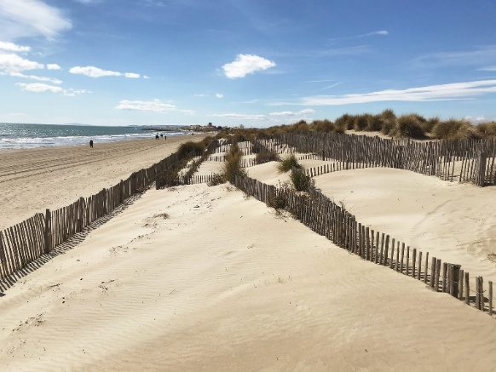Le cas des Saintes-Maries-de-la-Mer, ou plus largement du littoral, met particulièrement bien en lumière toutes les réflexions autour des stratégies d’avenir du territoire et le caractère à la fois ancré et limité de l’approche techniciste. Situé juste à l’arrière des grands ouvrages de protection, et en dépit d’un large panel d’aménagements par le SYMADREM comme le renouvellement des épis l’endiguement, et diverses solutions fondées sur la nature, les habitants sont fortement exposés aux submersions marines et à l’érosion côtière, intensifiés par les changements climatiques mais aussi parfois par les ouvrages eux-mêmes, comme le souligne Tao Manicacci lors de l’interview :

*Figure 8 : renforcement du cordon dunaire des Baronnets*

*source : rivages de France*

‘’Dans tous les cas, on part du principe que quand vous mettez une digue ou un épis dans la mer, vous solutionnez un problème à un endroit, mais vous en créez forcément un autre à un autre endroit. C’est-à-dire qu’en général quand vous mettez un épis, c’est que vous avez besoin de sable à un endroit, et en fait il y a ce qu’on appelle la dérive littorale, qui est forcément tout le temps en traverse et qui peut aller dans les deux sens, qui stocke du sable là, mais derrière on érode.‘’

De plus, face à l’érosion des digues par la houle, le financement des ouvrages de la commune représente un lourd investissement (15 millions d’euros depuis 2002 et 250 000 euros d’entretien par année soit un huitième du budget annuel de fonctionnement du SYMADREM). Le parc naturel de Camargue révèle alors, dans une étude réalisée en 2018, un ‘’bilan très mitigé de la politique de gestion dure du littoral (efficacité relative, forte dégradation paysagère, perturbation de la dynamique sédimentaire) ‘’, notamment face aux tempêtes de 2017, 2018 et 2019.

Pourtant, le territoire compte bien continuer à densifier l’urbanisation du littoral et n’intègre aucune stratégie d’anticipation des risques, selon une étude publiée en 2024 par la chambre régionale des comptes de Provence-Alpes-Côte d’Azur. En effet, comme quasiment tout le littoral camarguais, l’économie de Sainte-Marie-de-la-mer repose sur une proximité à la mer Méditerranée. Quelques démarches de diminution de la vulnérabilité ont tout de même été lancées, à l’image du plan Littoral 21 qui vise en partie à lutter contre l’érosion du trait de côté, et la démarche ReVITeR initiée en 2018 par la communauté d’agglomération Arles-Crau-Camargue-Montagnette, en vue de réaliser un diagnostic territorial des enjeux exposés et un plan d’action de réduction de la vulnérabilité, en complément des grands ouvrages du Plan Rhône.

Aujourd’hui, l’une des trajectoires de la Camargue qui tend de plus en plus à faire son chemin dans les pensées et les discours voire même timidement dans les rapports officiels renvoie simplement à commencer à quitter le territoire pour s’installer ailleurs. Cette stratégie s’insère dans la continuité des Solutions fondées sur la Nature, où les inondations, qui font partie des dynamiques naturelles du delta du Rhône, pourraient s’étendre librement, à l’image de la réserve naturelle de Camargue où les digues ne sont plus entretenues. Or, pour certains élus comme Christelle Aillet, maire des Sainte-Marie-de-la-Mer, hors de question de se replier dans les terres[1]. Dès lors, la Camargue se retrouve à un croisement : continuer à se défendre contre le risque inondation, ou penser à long terme et commencer à se détacher des terres camarguaise pour reconstruire autre part, loin du risque, à l’image des communes du littoral de Saint-Jean-de-Luz-Nord dans le Pays Basque[2].

### Conclusion :

La Camargue met en lumière la complexité des interactions entre l’Homme et la nature. Située dans le delta du Rhône, cette région est façonnée par les aléas du Rhône et de la Méditerranée, dont les crues, les dépôts sédimentaires et les interactions entre eau douce et eau salée ont permis le développement d’un écosystème d’une grande richesse. Parallèlement, les sociétés humaines, qui ont tiré profit des services écosystémiques de ce milieu unique, ont dans le même temps cherché à se protéger des aléas qui l’accompagne.

L’influence anthropique, notamment à travers la construction de digues, les travaux d’endiguement et les systèmes de pompage, a contribué à réduire les risques d’inondation pour les habitants. Toutefois, ces interventions ont également engendré des effets secondaires non négligeables sur le plan écologique : salinisation des sols, raréfaction des apports sédimentaires et assèchement de certaines zones humides. Ces perturbations menacent aujourd’hui l’équilibre fragile de la Camargue, dont la résilience repose en grande partie sur la libre évolution du fleuve.

Ce constat soulève une problématique centrale : comment concilier les impératifs de sécurité civile avec les exigences de préservation environnementale ? Un contrôle absolu du fleuve, par le biais d’infrastructures lourdes et de dispositifs techniques, apparaît de moins en moins viable à long terme, tant en raison de son coût que de ses impacts. Inversement, une renaturalisation totale du territoire, impliquant le retrait des protections actuelles, se heurterait à la présence de plusieurs dizaines de milliers d’habitants dont les activités dépendent étroitement de la maîtrise des eaux.

C’est dans ce contexte que s’inscrit le SYMADREM. Cette entité joue un rôle central dans la mise en œuvre d’une gestion intégrée du risque inondation, et concilie les besoins de protection des personnes et des biens avec ceux liés à la restauration des milieux naturels. L’objectif n’est pas d’opposer nature et société, mais de rechercher un compromis durable entre maintien des usages humains et respect des dynamiques hydrologiques du Rhône.

La stratégie proposée par le SYMADREM s’appuie notamment sur l’installation de zones d’expansion de crue, la modernisation des ouvrages de protection et l’aménagement de Solutions fondées sur la Nature. Cette approche, à mi-chemin entre maitrise et liberté, traduit la nécessité de concevoir une gouvernance adaptative et résiliente face aux défis climatiques et hydrologiques à venir.

Dès lors, la Camargue ne saurait être envisagée ni comme un territoire intégralement maîtrisé par l’Homme, ni comme un espace entièrement livré aux dynamiques naturelles. L’enjeu est bien de construire, dans le cadre d’une vision à long terme, les conditions d’une cohabitation viable entre les milieux naturels, les activités humaines, et le fleuve Rhône. Le rôle du SYMADREM, en tant qu’acteur institutionnel et technique, est alors déterminant dans la définition de cette trajectoire.

### Bibliographie :

* Agence de l’eau Rhône-Méditerranée-Corse. ‘’Cartographie des 31 Territoires à Risques Importants d’inondation‘’. <https://www.rhone-mediterranee.eaufrance.fr/gestion-de-leau/gestion-des-risques-dinondation-pgri/cartographie-des-31-territoires-risques-important-dinondation>
* Andres, Lauren, et Géraldine Strappazzon. ‘’Gestion des risques naturels et prise en compte du développement durable : un lien équivoque. Le cas du sud grenoblois‘’. Journal of Alpine Research | Revue de géographie alpine, nᵒ 95‑2 (30 juin 2007): 29‑39. https://doi.org/10.4000/rga.133
* Arnal, Céline, et Iban Etxezaharreta. ‘’Saint-Jean-de-Luz arrête de lutter contre l’érosion naturelle de son littoral‘’. France-Bleu, 13 octobre 2021. https://www.francebleu.fr/infos/environnement/saint-jean-de-luz-arrete-de-lutter-contre-l-erosion-naturelle-de-son-littoral-1634104669
* Baldoureaux-Fredon, Maya. ‘’Crues du Rhône : “L’État nous propose 16 km de digue au lieu des 56 prévus”, dénonce Gilles Dumas, président du Symadrem‘’. France-Bleu, 4 novembre 2024, sect. Infos. https://www.francebleu.fr/infos/environnement/crues-du-rhone-l-etat-nous-propose-16-km-de-digue-au-lieu-des-56-prevus-gilles-dumas-president-du-symadrem-5700530
* Bravard, J.‑P., et A. Clemens. Le Rhône en 100 questions. Presses Universitaires de Provence, 2008. https://journals.openedition.org/mediterranee/6386
* Brochet, Antoine, et Joana Guerrin. ‘’Les aléas de la pratique : le Plan Rhône à l’épreuve des riskscapes d’inondation du Rhône-aval‘’. Géocarrefour 96, nᵒ 1 (17 janvier 2022). https://doi.org/10.4000/geocarrefour.19203
* Cazi, Emeline, et Audrey Garric. ‘’Inondations : en Camargue, l’Etat réduit l’ambition du plan de lutte contre les crues du Rhône‘’, 23 février 2025. https://www.lemonde.fr/planete/article/2025/02/23/inondations-en-camargue-l-etat-reduit-l-ambition-du-plan-de-lutte-contre-les-crues-du-rhone_6560309_3244.html
* ‘’Communauté d’agglomération Arles-Crau-Camargue-Montagnette (ACCM) et commune des Saintes-Maries-de-la-Mer (Bouches-du-Rhône), prise en compte des aléas et risques naturels dans l’aménagement du littoral méditerranéen‘’. Chambre régionale des comptes Provence-Alpes-Côte d’Azur, 23 juillet 2024. https://www.ccomptes.fr/fr/publications/communaute-dagglomeration-arles-crau-camargue-montagnette-accm-et-commune-des-saintes
* Communauté d’agglomération Pays Basque. ‘’Le Projet Partenarial d’Aménagement Saint-Jean-de-Luz Nord‘’, 2024. https://www.communaute-paysbasque.fr/eau-environnement-energies/les-projets-partenariaux-damenagement-ppa/le-projet-partenarial-damenagement-saint-jean-de-luz-nord
* Compagnie nationale du Rhône. ‘’Entretien de la végétation sur les digues du Rhône‘’, 2019
* De Paris, C., F. Matéo, T. Manicacci, et T. Mallet. ‘’Déploiement d’une stratégie sur le littoral de Camargue : diagnostic de territoire et réponses possibles‘’. 31 janvier 2024. https://doi.org/10.5281/zenodo.10600040
* Fujiki, Kenji, et Olivier Finance. ‘’Exposition et vulnérabilité sociale des villes françaises au risque inondation : une analyse spatiotemporelle à fine échelle (1999-2017)‘’. Cybergeo: European Journal of Geography, 30 juin 2022. <https://doi.org/10.4000/cybergeo.39179>
* Garric, Audrey. ‘’Face à la montée des eaux, le destin incertain des Saintes-Maries-de-la-Mer : « On a sauvé Notre-Dame, pourquoi pas la Camargue ? »‘’, 15 février 2025. https://www.lemonde.fr/planete/article/2025/02/15/face-a-la-montee-des-eaux-le-destin-incertain-des-saintes-maries-de-la-mer-on-a-sauve-notre-dame-pourquoi-pas-la-camargue_6547385_3244.html
* Givone, Pierrick. ‘’Détermination des risques d’inondation, effets de l’aménagement de l’espace‘’. Comptes Rendus Geoscience 337, nᵒ 1 (1 janvier 2005): 229‑41. https://doi.org/10.1016/j.crte.2004.10.007
* Goeldner-Gianella, Lydie, Youcef Abdi, Delphine Grancher, et Emmanuèle Gautier. ‘’L’évocation des digues maritimes et fluviales en France dans Le Monde : le rôle de la presse pour stimuler une réflexion sur le devenir des digues au xxie siècle‘’. Norois. Environnement, aménagement, société, nᵒ 261 (31 décembre 2021): 39‑58. https://doi.org/10.4000/norois.11560
* Gourbesville, Philippe, Jean-Pierre Laborde, et Jelena Batica. ‘’Vulnérabilité et risque lors des crues extrêmes : la crue du Rhône de 2003 dans le secteur Arles - Tarascon‘’, 2012. https://www.persee.fr/doc/jhydr_0000-0001_2012_act_34_1_1260
* Heurtefeux, Hugues, et Provence Lanzellotti. « La Camargue, terre d’enjeux, première étape d’une gestion intégrée des zones côtières ». VertigO - la revue électronique en sciences de l’environnement, nᵒ 8‑1 (15 avril 2008). https://doi.org/10.4000/vertigo.1916
* IGEDD. « Guide du littoral et paysage, guide méthodologique appliqué aux sites classés : DIGUES DU LITTORAL ET PAYSAGE ». IGEDD, 25 août 2017. https://www.igedd.developpement-durable.gouv.fr/guide-du-littoral-et-paysage-guide-methodologique-a2470.html
* Langumier, Julien, et Léa Verdier. ‘’Sécurisation des digues et dispositifs de « culture du risque’’ : une alliance originale sur le delta du Rhône dans un contexte post-catastrophe ». Géocarrefour 90, nᵒ 3‑4 (2 décembre 2015): 233‑44. https://doi.org/10.4000/geocarrefour.9898
* Les services de l’État dans l’Hérault. ‘’Les grands principes de la Directive Inondation‘’. Consulté le 4 avril 2025. https://www.herault.gouv.fr/Actions-de-l-Etat/Environnement-eau-chasse-risques-naturels-et-technologiques/Risques-naturels-et-technologiques/La-Directive-Inondation/Les-grands-principes-de-la-Directive-Inondation
* Metzger, Alexis, Antoine Brochet, Joanna Guerrin, et Raphaël Morera. ‘’Le Rhône, ce fleuve que la France et la Suisse ont largement dompté… à tort ou à raison ?‘’, The Conversation, 4 avril 2025. https://theconversation.com/le-rhone-ce-fleuve-que-la-france-et-la-suisse-ont-largement-dompte-a-tort-ou-a-raison-164801
* Metzger, Pascale, et Robert d’Ercole. ‘’Enjeux territoriaux et vulnérabilité : une approche opérationnelle‘’. In Colloque interdisciplinaire ‘’Vulnérabilités sociéales, risques et environnement : comprendre et évaluer‘’. Toulouse, France: Université de Toulouse Le Mirail and Université Paul Sabatier and CNRS and OMP and GEODE and CERTOP and LMT and Ministère de l’écologie du développement et de l’aménagement durables and Région Midi-Pyrénées, 2008. https://hal.science/hal-01196979
* Ministères Aménagement du territoire Transition écologique. ‘’Gestion des milieux aquatiques et prévention des inondations (GEMAPI)‘’. https://www.ecologie.gouv.fr/politiques-publiques/gestion-milieux-aquatiques-prevention-inondations-gemapi
* Polcher, Jean. ‘’Pluies extrêmes : peut-on anticiper les risques d’inondations ?‘’ Polytechnique Insights, 22 janvier 2025. https://www.polytechnique-insights.com/tribunes/planete/pluies-extremes-peut-on-anticiper-les-risques-dinondations/
* Provansal, Mireille. ‘’Le Rhône en 100 questions‘’. Méditerranée. Revue géographique des pays méditerranéens / Journal of Mediterranean geography, nᵒ 118 (30 mai 2012): 116. https://doi.org/10.4000/mediterranee.6386
* Quioc, Margaid. ‘’Réchauffement climatique : face à la montée des eaux, la Camargue menacée de disparition‘’. France 3 Provence-Alpes-Côte d’Azur, 6 novembre 2022. https://france3-regions.francetvinfo.fr/provence-alpes-cote-d-azur/bouches-du-rhone/saintes-maries-de-la-mer/changement-climatique-face-a-la-montee-des-eaux-la-camargue-menacee-de-disparition-2649016.html
* Rolland, Bérénice. ‘’Réchauffement climatique : des blocs de béton de dix tonnes contre l’érosion côtière et la submersion marine‘’. France 3 Provence-Alpes-Côte d’Azur, 6 juillet 2024. https://france3-regions.francetvinfo.fr/provence-alpes-cote-d-azur/bouches-du-rhone/rechauffement-climatique-des-blocs-de-beton-de-dix-tonnes-contre-l-erosion-cotiere-et-la-submersion-marine-2995346.html
* Rugiero, Laurent. ‘’Arles : le Symadrem se tourne vers l’écopâturage pour entretenir les digues du Rhône et lance un appel aux éleveurs‘’. La Provence, 23 octobre 2023. https://www.laprovence.com/article/region/40501600599843/arles-le-symadrem-se-tourne-vers-lecopaturage-pour-entretenir-les-digues-du-rhone-et-lance-un-appel-aux-eleveurs?id=40501600599843
* SYMADREM. ‘’20 ans après les inondations, l’État remet en cause le Plan Rhône : les élus locaux vent debout‘’. SYMADREM, 2024. https://www.symadrem.fr/actualites/2024/10/02/20-ans-apres-les-inondations-letat-remet-en-cause-le-plan-rhone-les-elus-locaux-vent-debout/
* SYMADREM, ‘’Une nouvelle brochure pour tout savoir sur le projet du Petit Rhône‘’, 24 janvier 2025. <https://www.symadrem.fr/actualites/2025/01/24/une-nouvelle-brochure-pour-tout-savoir-sur-le-projet-du-petit-rhone/>
* UICN. « Les Solutions fondées sur la Nature pour les risques littoraux en France ». Paris, 2022
* Ullmann, Albin, et François Sabatier. ‘’Types de temps et risque d’inondation et d’érosion en Camargue : diagnostique et prévision au 21ème siècle (1993-2100)‘’. EchoGéo, nᵒ 14 (décembre 2010): 1‑5
* Veyret, Yvette, et Magali Reghezza. ‘’Vulnérabilité et risques. L’approche récente de la vulnérabilité‘’, Catastrophes et territoires: les vulnérabilités, nᵒ 43 (juillet 2006). https://www.annales.org/re/2006/resumes/juillet/01-re-resum-FR-AN-AL-ES-juillet-2006.html
* Vinet, Freddy, et Frédéric Leone. ‘’La vulnérabilité des sociétés et des territoires face aux menaces naturelles‘’. Presses universitaires de la Méditerranée, 2006. https://hal.science/hal-03050908

### ANNEXE :

Transcription de l’interview réalisé en visioconférence avec Mario Cesari et Tao Manicacci, ingénieurs au SYMADREM :

**Marion Cesari** :

Je travaille au SYMADREM depuis 7-8 ans. J'ai travaillé dans le privé auparavant et j'ai fait une école d'ingénieur à Grenoble. Au SYMADREM, je travaille sur plusieurs thématiques, mais le volet principal, c’est la gestion du petit Rhône.

D’ailleurs, je voulais vous demander comment vous avez découvert le SYMADREM et pourquoi vous nous avez choisis ?

**Thi-Jade** :

Notre matière porte sur la gestion publique de l’environnement. L’objectif était de mener une étude sur un problème environnemental selon un thème spécifique, et nous avions choisi le risque d'inondation. J’étais tombée sur un article évoquant le désengagement de l'État concernant les digues du Petit Rhône. J’ai approfondi la question et nous avons trouvé cela intéressant à traiter, notamment à la lumière de la crue de 2003 et des mesures mises en place ensuite, comme les plans de concertation. Cela nous a paru pertinent et c’est un sujet sur lequel nous avons vraiment voulu travailler.

**Marion Cesari** :

Je vous posais cette question pour savoir si vous aviez choisi un sujet en lien avec ce qui se passe autour du Petit Rhône. Bravo pour votre recherche, c’est vraiment intéressant.

Donc, pour vous donner un aperçu du projet, il s’agit de renforcer les digues du Petit Rhône. Ces digues, qui couvrent 60 km, n’ont jamais été entretenues depuis leur création, il y a plus de 150 ans sous Napoléon III. Nous savons que ces digues, très anciennes, ne respectent plus les critères modernes de sécurité pour la protection contre les inondations. Lors des crues importantes, qu’il s’agisse d’une crue décennale ou vingtennale (qui ne sont pas des événements extrêmement rares), il y a une chance sur deux que les digues cèdent.

Le projet sur lequel je travaille vise à renforcer ces digues. En résumé, on va les retirer et les refaire selon les normes actuelles. Étant donné que ces digues sont très proches du fleuve, elles occupent une grande place et perturbent les écosystèmes naturels caractéristiques des rives fluviales, comme les zones humides. Le projet prévoit de reculer les digues, de libérer de l’espace pour permettre la restauration écologique des bords du fleuve, en favorisant la régénération des milieux naturels. C’est un projet de grande envergure.

Concernant les digues qui seront construites, nous prévoyons des digues dites "insubmersibles", conçues pour résister à des crues très fortes grâce à une construction solide. Cependant, le risque zéro n’existe pas, et il est toujours possible qu'elles soient submergées, même si elles ne sont pas conçues pour cela. Il y aura aussi des digues dites "résistantes à la surverse", conçues pour être submersibles. Celles-ci sont dimensionnées pour des crues dites cinquantennales, c’est-à-dire une crue que l’on rencontre en moyenne une fois tous les 50 ans. Après cette crue, l’eau passera par-dessus, mais cela fait partie du projet : il est impossible de construire des digues capables de contenir toutes les crues, notamment en hauteur. Il faut accepter qu’à un moment donné, l’eau puisse déborder.

Dans le cadre de ce projet, des sections de digues seront également aménagées à différents endroits le long du Petit Rhône. Mon rôle consiste à veiller à ce que ce projet puisse aboutir, mais avant la phase de travaux, il y a de nombreuses étapes à franchir. Tout d’abord, il y a l’étude préliminaire, suivie de l’étude d’avant-projet, puis des études réglementaires qui incluent l’évaluation des impacts environnementaux, ainsi que la mise en place de mesures compensatoires. Cela peut paraître simple, mais en réalité, ce sont des étapes qui peuvent durer plusieurs années. Sur le projet du Petit Rhône, cela a duré près de deux ans, car il faut réaliser des inventaires de la faune et de la flore, ce qui prend beaucoup de temps. Il y a aussi la question de l’acquisition foncière, car pour mettre en place ce type de projet, nous avons besoin de terres. Il faut donc négocier avec les agriculteurs pour savoir s’ils sont prêts à céder leurs terrains. Il y a également la gestion des financements et des subventions.

Enfin, il y a la phase de maîtrise d'œuvre, que nous menons avec des bureaux d’études spécialisés. Les travaux ne pourront commencer qu’après l’obtention des autorisations nécessaires, mais cela n’a pas encore eu lieu en raison de certains blocages administratifs, comme vous avez pu le voir dans les médias concernant les services de l’État qui remettent en question certains aspects du projet. Voilà, en gros, le travail que je fais.

**Tao Manicacci** :

J'ai le même rôle que Marion au SYMADREM. Nous sommes quatre dans l’équipe, chacun couvre une zone géographique spécifique, mais au final, on se répartit les projets. Notre rôle, c’est vraiment de suivre les projets de A à Z. Pour ma part, je suis plutôt sur des projets en deuxième ligne, en soutien à Marion et à mes collègues. Je m’occupe aussi de la coopération pour l'évacuation des eaux dans la Camargue insulaire, ainsi que de certaines opérations sur le littoral. Si vous avez des questions concernant Floriane, même si elle n’est pas là, je peux vous répondre. Elle gère beaucoup de foncier en ce moment, mais elle s'occupe aussi des AMC, les analyses multicritères, qui sont très importantes dans chaque étude. Ces analyses permettent de détailler les coûts et les bénéfices attendus pour chaque projet. Avant de prendre son poste actuel, Floriane a beaucoup travaillé sur ces analyses.

**Luc** :

Et pour toi, Tao, quels projets avez-vous en cours ?

**Tao Manicacci** :

Alors, en ce moment, j'ai plusieurs projets, notamment sur la Camargue. Il y a le projet du pertuis de la Fourcade, situé à Saintes-Maries-de-la-Mer. C'est un ouvrage avec 13 martellières actuellement. Une martellière, c’est un type de vanne qu’on relève pour contrôler l’écoulement des eaux. Pour expliquer simplement, cet ouvrage permet d'évacuer les eaux du système Vaccarès, qui comprend de grands étangs en Camargue insulaire. En cas d’inondation, certaines digues du secteur sont conçues pour être déversantes, c’est-à-dire que l’eau peut déborder et se retrouver dans la Camargue insulaire. Dans ce cas, il faut évacuer l’eau, et c'est précisément ce rôle que joue le pertuis de la Fourcade.

Nous avons un projet en cours pour doubler ce pertuis afin d'augmenter sa capacité. Nous avons bien avancé sur ce projet, et nous attendons bientôt les autorisations réglementaires. Ensuite, il y a plusieurs étapes, notamment les études préalables aux travaux, et les travaux devraient commencer vers la fin de 2025. Il y a aussi un autre pertuis similaire, le pertuis de la Comtesse, que nous lançons actuellement, mais là, on est encore au début des démarches réglementaires. Le but de ces projets est toujours le même : garantir l'évacuation des eaux en cas d’inondation.

En plus de ces projets, il y a aussi des sujets autour du système Vaccarès, notamment la question de la salinisation des terres. Dans ce cadre, j’ai un projet qui consiste à utiliser certaines stations de pompage et de drainage de manière inverse. L’idée est de pomper de l’eau douce et de la rediriger vers le Vaccarès afin de lutter contre la salinisation des sols. Ce projet devrait permettre d'apporter de l'eau douce pour restaurer l'équilibre de l’écosystème. Enfin, je viens de terminer un projet sur les Baronnets aussi, avec une solution douce pour la restauration de cordons dunaire en littoral.

**Luc** :

Donc, en fait, tu gères plusieurs projets à la fois ?

**Marion Cesari** :

Oui, c’est souvent comme ça. Tao, lui, a plein de petits projets, et parfois certains d’entre eux sont assez conséquents, mais ils ne sont pas forcément les plus grands projets. De mon côté, j’ai plutôt un gros projet, mais je me retrouve aussi avec des petits projets à côté, qui prennent parfois autant de temps que les projets plus importants de Tao, car, chez lui, ce sont des projets de taille moyenne. En fait, tout dépend un peu des priorités internes et de la disponibilité de chacun. Officiellement, on est répartis par zones géographiques, mais il arrive que l'on fasse des échanges internes en fonction des besoins et des disponibilités. En effet, il y a de gros projets comme le Petit Rhône, mais il y a aussi beaucoup d’autres projets en parallèle, des projets plus localisés. Comme Tao l’a mentionné, il y a des problématiques liées au sel dans la Camargue, et c’est un sujet sur lequel je travaille aussi, notamment en Camargue-Gardoise. Cela concerne la partie rive droite du Rhône et du Petit Rhône, où les remontées de sel dues au réchauffement climatique posent de vrais défis. Je travaille sur la recherche de solutions pour réintroduire de l’eau douce dans le système, notamment via des prises d’eau existantes sur le Rhône. Un stagiaire vient d’arriver pour travailler spécifiquement sur ce projet.

De plus, je viens de terminer un chantier concernant les digues urbaines. Ça m’arrive de travailler sur des digues du littoral. Et j’ai aussi suivi des travaux de restauration de marais dans le cadre du renforcement des digues entre Beaucaire et Fourques. Ce projet avait des mesures de compensation environnementale associées, et j’ai supervisé les travaux liés à ces mesures, qui comprenaient la création et la restauration de marais.

**Luc** :

Pour commencer à aborder des questions plus spécifiques sur la gestion des risques, pourriez-vous nous donner votre point de vue sur la gestion du risque au SYMADREM ? Qu’en pensez-vous ? Quelles améliorations suggéreriez-vous ? Qu’est-ce qu’il manque ? Ou est-ce que vous la trouvez complète, notamment en matière de prévention ?

**Marion Cesari** :

Moi, je viens d’un milieu où, avant de travailler au SYMADREM, j'ai passé cinq ans dans un bureau d’études où je travaillais avec des syndicats de rivière qui n’avaient pas de digues. On était plus axés sur le ralentissement dynamique des crues et la restauration du fonctionnement naturel des rivières. Lorsque je suis arrivée au SYMADREM, ça a été un choc de voir autant de digues. Je me suis demandé pourquoi tant de digues, et s’il n’y avait pas une autre manière de gérer cela. Et puis, j’ai vite compris que le Rhône, ce n’est pas une petite rivière, c’est le plus grand fleuve de France, et gérer les inondations de manière aussi violente que celles du Rhône, c’est un défi énorme. Ce n’est pas avec des zones d’expansion de crues qu’on va réduire le risque d’inondation sur le Rhône. C’est peut-être une bonne solution pour des petites rivières, mais pas pour le Rhône. Le problème des digues, c’est qu’une fois qu’on les a mises, c’est compliqué de les enlever. Elles ont été construites sous Napoléon en 1856, et après, un territoire entier s’est développé autour. Il y a des gens qui vivent, travaillent, des infrastructures, des routes… On peut aussi, parce que c’est un peu l’esprit des services de l’État quand ils remettent en question le projet, derrière se dire ‘’le Delta de la Camargue, il faut le rendre à la nature, il faut laisser la nature faire son chemin‘’, ce qui est séduisant de prime abord, mais après quand on est pragmatique et que l’on travaille sur un territoire, que l’on voit les gens qui y vivent, ce n’est pas si simple. On ne peut pas enlever les digues comme ça.

C’est là que j’ai compris l’approche du SYMADREM, qui est assez intelligente finalement. On sait que les digues risquent de casser. Mais au lieu de les enlever, ce qu’on fait, c’est qu’on les renforce. En plus, comme elles sont très proches du fleuve, on les recule pour leur donner plus d’espace. Ça permet de redonner de la place au fleuve et de faire de la restauration écologique. C’est aussi important de prendre en compte que, dans le cadre des inondations, il faut accepter qu’à un moment donné, l’eau déborde. Ce n’est pas possible de tout contenir. À partir du moment où on accepte cela, on peut gérer la situation de manière plus raisonnée.

En effet, ce projet a été pensé pour permettre à l’eau de sortir par des tronçons submersibles. Cela permet de réduire considérablement le volume d’eau qui déborde. On divise le volume par 10 ou 20, je ne me souviens plus exactement. Mais l’idée est que, quand la digue se rompt, l’eau continue de déverser jusqu’à ce que la décrue commence. Mais dès qu’une digue est submergée, l’eau déborde, et une fois que la décrue commence, l’eau, une fois en dessous de la digue, ne déborde plus. Cela réduit énormément la durée pendant laquelle l’eau reste sur les terres. Au lieu d’avoir de l’eau pendant deux mois, on en a pendant deux semaines. Du coup, je trouve que c’est une approche assez bien pensée. J’ai une vision plutôt intégrée du risque, et je soutiens ce projet, sinon je ne serais pas là.

**Thi-Jade** :

J’ai vu qu'il y avait ces digues résistantes à la surverse, qui sont situées au niveau cinquantennal, en amont d'Arles et de Fourques. Les plaines sont considérées comme des champs d’expansion des crues. En amont, on est sur du centennal, et pour le Petit Rhône, on sera sur du cinquantenaire. Et ça, c’est parce qu'il y a beaucoup d’enjeux humains en amont d'Arles, avec Harle et d’autres villes importantes. Comme il y a beaucoup plus d'enjeux humains, ces digues résistantes à la surverse ont été placées plus haut. Je te laisse compléter, mais j’avais vu plusieurs articles qui se contredisent un peu. Il y a des agriculteurs qui adhèrent au projet, et d'autres qui sont totalement contre, disant que la protection des villes se fait à leur détriment. La contestation semblait assez forte au début du projet. Aujourd'hui, est-ce que cette opposition est toujours aussi marquée, ou avez-vous trouvé un terrain d’entente avec cette catégorie ?

**Tao Manicacci** :

Ça dépend des cas. Sur le papier, la technique reste la même. Par exemple, pour le projet Beaucaire/Fourques, qui est terminé, il est accepté par la plupart des gens, parce qu'il n'y a pas eu de crise importante, donc pas de tentatives d'inondation majeures. Donc, pour l’instant, il n’y a pas de problème majeur, mais pour le Petit Rhône, effectivement, c'est un peu plus tendu, il y a encore des discussions.

**Marion Cesari** :

Oui, concernant le Petit Rhône, il y a deux points de tension majeurs. Le premier concerne justement les tronçons résistants à la surverse. Pour les personnes qui se trouvent en aval de ces tronçons, elles ont souvent l’impression qu’on va les submerger d’eau. Elles disent « Vous organisez le déversement chez moi, je vais être sur-inondée ». Ce qu'il faut qu’elles comprennent, et ce qu'on essaie de leur expliquer avec bienveillance et pédagogie, c’est qu’en réalité, à partir d’un certain débit, le risque de rupture de la digue est de 100%. Le problème, c’est qu’on ne sait pas quand, ni où ça va se produire, ni avec quel volume d’eau, ni avec quelle vitesse. Cela rend leur exposition au risque extrêmement forte, parce que si ça casse sérieusement, les vitesses sont très élevées, l’eau est très dangereuse, les débits sont impressionnant c’est un risque majeur. Mais, ce que nous proposons avec ce projet, c’est qu’au lieu de cette incertitude totale, on les aide à se préparer. Avec notre projet, même pour ceux qui sont en aval des tronçons résistants, ils ne seront pas inondés avant un seuil de crise quinquennale. On sait exactement où l'eau va déborder, on sait comment elle va déborder, et on peut prévoir des volumes beaucoup plus maîtrisés. Cela facilite énormément la gestion des secours, l'évacuation des personnes, la fermeture des routes, etc. Cela rend l’organisation de la gestion de crise beaucoup plus fluide. En résumé, leur exposition au risque est considérablement améliorée.

**Thi-Jade** :

Mais eux, ils ne le voient pas comme ça. Ils voient qu’on déverse l’eau chez eux.

**Marion Cesari** :

Exactement. En fait, ce qu'ils ne comprennent pas, c’est qu'aujourd’hui, ils ont un risque de rupture totale. C’est 100% de risque que la digue casse chez eux, mais ils ne savent ni quand ni comment. Et s’ils subissent une rupture, cela peut être catastrophique. Alors que grâce à notre projet, le risque est contrôlé et prévisible. Mais, comme tu le dis, ils voient juste qu’on dirige l’eau vers chez eux et qu’on va créer un nouveau débordement. C’est difficile à accepter pour eux. Et puis, il y a aussi la perception des digues. Pour beaucoup de riverains, la digue est une infrastructure qu’ils considèrent comme solide et fiable. « Ma digue est là, elle est bien construite, elle va toujours tenir ». Mais en réalité, ces digues ont été construites par étapes au fil des crues, souvent en rajoutant des couches par-dessus des digues anciennes, et elles n'ont pas été construites selon les normes actuelles. Le problème, c’est l’érosion interne. Ce phénomène se produit lorsque l’eau s’infiltre à l'intérieur de la digue, par de petits interstices, et provoque une érosion progressive qui peut mener à une rupture. C’est un phénomène invisible, mais potentiellement très dangereux. Les riverains ne se rendent pas compte que même si la digue semble solide, elle est fragile à certains endroits.

Un autre point de tension, c’est l’acquisition de terres pour reculer les digues. Quand on recule les digues, il faut acheter des terres, et cela touche principalement des terres agricoles. Il n'y a pas de maisons ou d’habitations concernées par ces expropriations, mais pour les agriculteurs, c'est leur gagne-pain. Beaucoup de ces terres sont des héritages familiaux, ce qui rend la situation encore plus complexe. Même si on leur prend un petit pourcentage de leur exploitation , c’est une grande perte pour eux. D’un autre côté, cela permet de protéger 99,5 % de leurs terres agricoles, mais le sacrifice reste difficile à accepter. Ceux qui ont vécu les inondations de 2003 sont souvent plus compréhensifs, car ils savent à quel point le risque est réel. Ils préfèrent sacrifier une petite partie de leurs terres pour protéger le reste. Par contre, ceux qui n’ont pas vécu cette crise sont plus réticents, surtout s'ils sont de grands propriétaires terriens, et ils considèrent qu’il n'y a pas de risque.

Le problème en Camargue, comme dans beaucoup de projets, c’est que ceux qui sont contre font souvent beaucoup de bruit. Ils sont souvent soutenus par la chambre d’agriculture et peuvent compter sur l’appui d’élus locaux. Cela crée une pression publique, même si la majorité des personnes concernées par le projet sont d’accord ou, au moins, indifférentes.

**Luc** :

Je pose la même question pour Tao, juste pour savoir ton point de vue sur le SYMADREM et sa gestion des défis, s’il y a des manques.

**Tao Manicacci** :

Je suis d'accord avec Marion. Ce que je pourrais ajouter, c’est la différence de vision. Si on prend l'exemple du Petit Rhône, c’est là où il y a des frictions, et cela permet d’avoir deux perspectives. Le principal débat réside dans l'état initial qu'on prend en compte. L'État semble avoir une vision un peu déconnectée, comme si on prenait un peu le passé idéal : « La Camargue, il y a 2000 ans, c’était un delta, c’était magnifique, alors on va la remettre comme avant. » Le problème, c’est que nous, l’état initial qu’on prend en compte, ce sont justement les digues. Les digues ont introduit de nouveaux enjeux : des enjeux bâtis, des enjeux agricoles, mais aussi des enjeux environnementaux. La Camargue, bien que sauvage, est largement modifiée par l'homme. Tous les milieux environnementaux dépendent de l'eau, que ce soit pour l'irrigation ou d'autres besoins. L’État veut revenir à un modèle passé, en misant sur la renaturation, mais c’est un peu simpliste. Par exemple, inonder des milieux salés ou des zones comme les Vaccarès pendant trois mois n'est pas vraiment une solution. Bien que l'idée de renaturer parte d'une bonne intention, elle manque de réalisme face aux complexités actuelles.

**Luc** :

Donc, pour vous, la raison du désengagement de l'État serait un retour à la nature, mais pas vraiment un problème de financement, c’est ça ?

**Marion Cesari** :

Oui, je pense qu'il y a aussi une question de réduction des coûts. C’est un projet coûteux. Le Petit Rhône a coûté environ 50 millions d'euros. Mais en 2023, les dommages économiques sur le territoire ont été estimés à 700 000 euros. C’est un coût important, mais si une crue exceptionnelle se produit, les coûts augmentent encore. Les services de l’État semblent vouloir ramener de l’eau douce dans le système, dans l’idée de réduire les conflits d’utilisation. Mais comme l’a mentionné Tao, essayer d’apporter de l’eau douce dans la Camargue insulaire est une erreur stratégique. En fait, les crues, c’est un phénomène aléatoire. Pendant 20 ans, on peut ne pas avoir de crue, et donc l’eau douce ne s'écoulera pas. En revanche, en 10 ans, on peut avoir 5 crues qui dévastent le territoire. On ne peut pas bâtir une stratégie contre le sel en se basant sur quelque chose d’aussi aléatoire que les crues. En parallèle, l’agriculture utilise déjà un réseau d’irrigation assez important, qui est estimé à 400 millions de mètres cubes d'eau douce. Les agriculteurs pompent et irriguent. C’est un apport régulier et constant. Comparativement, les crues sont un apport massif mais imprévisible, qui ne reste que quelques mois. Ensuite, il y a toute la question de l'eau douce dans les milieux naturels, qui peut être polluée ou non, mais le problème majeur est l'irrégularité des crues par rapport à l’irrigation contrôlée.

**Luc** :

Et concernant la gestion du risque, comme tu en parlais en termes de prévention, comment est-ce que le SYMADREM gère cela ?

**Marion Cesari** :

Sur la gestion du risque, on est assez bien encadré réglementairement. Tout ce qui est prévention n'est pas vraiment de notre ressort. En fait, le SYMADREM se concentre sur la gestion du système d’endiguement, c'est un terme réglementaire. Concrètement, on surveille les digues à différents niveaux, et à chaque palier de crue, le maire et le préfet sont prévenus, et c’est à eux de communiquer avec la population et d’organiser les évacuations si nécessaire. Il y a un service d'exploitation et un service d’entretien au sein du SYMADREM. Le service d’exploitation est responsable de la surveillance quotidienne des digues. Dès qu'un certain seuil de crue est atteint, un système d'alerte est déclenché. Par exemple, à 4500 m³/s, une pré-alerte est envoyée à toutes les communes via SMS. À 5000 m³/s, nous activons les gardes-digues, des agents dédiés qui sont sur le terrain en permanence pour surveiller et entretenir les digues. Ils se rendent directement sur place pour gérer les risques et intervenir si nécessaire. Nous avons un système de gestion des risques qui est bien établi. Ce n’est pas une simple question de maintenir des digues et d’attendre que l’eau monte. Nous avons un processus d’alerte et de gestion de crise qui est clairement défini, avec des équipes sur le terrain en cas de besoin.

**Luc** :

Est-ce que vous faites quand même une petite partie sur la communication avec le public ?

**Marion Cesari** :

Oui, justement, c’était ce que j’allais dire, c’est peut-être un des points où il y a un manque. Tu te demandais tout à l'heure, est-ce qu'il y a des choses qu’on pourrait améliorer ? Eh bien, je l’avais en tête. La GEMAPI, tu connais ? On a pris la compétence en janvier 2020, et avant la GEMAPI, on était un syndicat qui se concentrait plus sur l’éthique, donc les milieux aquatiques n’étaient pas pris en compte dans nos projets de manière systématique. Aujourd’hui, avec la GEMAPI, c’est une autre histoire. C’est vrai que maintenant, grâce à cette compétence et à notre engagement, l’aspect environnemental est beaucoup plus intégré. Nous, on est tous des ingénieurs, on veut gérer les milieux aquatiques. Cependant, cela pourrait encore être mieux intégré à nos projets de manière systématique. Il faut encore progresser là-dessus.

La deuxième piste d'amélioration que je vois, c’est la culture du risque. Il faut savoir que la gestion de cette culture du risque n’est pas une compétence de GEMAPI, mais une compétence commune. En fait, nous, on est tellement occupés par nos projets qu'on délègue souvent cette tâche aux communes, car cela relève de leur responsabilité. Cependant, on a un responsable communication qui s’occupe de ça. Si ça vous intéresse, vous pouvez lui poser des questions. Son rôle est de communiquer sur nos projets et de développer la culture du risque auprès des habitants. Le problème avec les digues, c’est que les gens vivent à côté, mais ne savent même plus qu'il y a un fleuve à l'intérieur des digues, ni qu’il existe un risque réel. Ils ne connaissent même pas leur exposition à ce risque. Pour améliorer cela, on a créé une cartographie interactive des risques, qui permet aux habitants de visualiser leur exposition avant et après les travaux. Ils peuvent voir, par exemple, combien d’eau serait présente si une crue historique se produisait, ou comment la situation évolue avec les travaux réalisés. C’est une bonne initiative, mais le vrai défi, c’est de faire connaître cette cartographie et de s’assurer que les gens la consultent.

Cela fait quatre ans que nous avons une volonté forte de mieux communiquer. Le site internet est actif, même s' il a été refondu récemment, car avant, il était plutôt un fourre-tout pour les délibérations et documents réglementaires. Maintenant, il a une vocation beaucoup plus ciblée, celle de tenir informé le public intéressé. En 2023, on a aussi fêté les 20 ans de la crue de 2003, et à cette occasion, plusieurs événements ont été organisés, comme des expositions et des visites. Nous participons également régulièrement à des événements, notamment avec le CPIE d’Arles. Le CPIE est un acteur important de la communication sur les risques et l’environnement. Chaque année, ils organisent un festival appelé Dans les bras du Rhône, et nous y participons activement en faisant des visites guidées des digues et en parlant des projets menés par le SYMADREM.

**Thi-Jade** :

J’aurais juste une question. Je m'occupe un peu plus de la partie controverse, donc je reviens sur un point que j'avais soulevé plus tôt. Mais j’ai vu que les agriculteurs qui sont soumis à la crue cinquantennale voulaient obtenir un statut particulier pour être mieux indemnisés, car cela reconnaîtrait leur situation de protection. Il me semble que cela avait été porté par un maire de Fourques. Est-ce que, aujourd'hui, cela a été mis en place, ou est-ce que ce n’est pas du tout prévu ?

**Marion Cesari** :

Non, ce n’est pas du tout prévu. En fait, pour la même raison qu’on évoquait ce matin, leur exposition au risque sera améliorée par les travaux réalisés. Donc, il n’y a pas de raison qu’ils soient indemnisés, alors que la réexposition aux risques sera réduite. Même si l’on peut imaginer que l’on déverse de l’eau chez eux, par exemple, ce qui pourrait aggraver la situation, dans tous les cas, s’il y a une inondation, on se réfère à l’arrêté de catastrophe naturelle. Ce n’est pas le rôle du SYMADREM d’indemniser les agriculteurs. Si une inondation se produit, ce sera l’assurance de l’agriculteur qui prendra en charge l'indemnisation, en fonction de la situation.

De toute manière, les indemnisations passent par un fonds spécifique qui s'appelle le Fond Barnier, mis en place par l’ancien Premier ministre Michel Barnier. Ce fonds est alimenté par une cotisation sur les assurances des particuliers, et il sert à couvrir les dégâts des inondations, tout comme il finance des projets de gestion des risques d’inondation financés par l'État. Cependant, il faut savoir qu’avec le changement climatique et l’augmentation des risques d'inondation, ce fonds pourrait bientôt ne plus suffire à couvrir tous les dégâts, car il est utilisé partout en France pour faire face à des phénomènes de plus en plus fréquents.

**Luc** :

J'ai aussi une petite question concernant le statut même du SYMADREM. J'ai vu que c'était un syndicat mixte interrégional, et qu’il y avait eu des discussions sur la possibilité qu'il devienne, je crois, un EPTB (Établissement Public Territorial de Bassin). Je voulais savoir où cela en est actuellement. Il semble qu'il y ait eu une idée de transition, mais à l'heure actuelle, est-ce toujours d’actualité ? Et pourquoi en a-t-on parlé ?

**Tao Manicacci** :

En fait, en Camargue, il y a de nombreux acteurs. Il y a nous, bien sûr, mais aussi le Parc naturel de Camargue, la réserve de Camargue, le Tour du Valat, le département qui gère beaucoup d’activités culturelles, et aussi en rive droite, le syndicaliste de la Camargue gardoise. En résumé, il y a une multitude de partenaires. Nous, on est une structure qui fonctionne, mais avec peu d'agents. On est bons en maîtrise d'ouvrage, et je dis ça avec humilité, c’est vraiment notre ADN. On fait ça depuis toujours, et on a cette expertise. Et grâce à notre directeur, qui est là depuis longtemps et nous forme, on arrive à avancer.

Sur un territoire aussi vaste, il y a énormément de thématiques qui croisent l’intervention de plusieurs acteurs : la gestion des bras morts, la gestion du sel, la lutte contre les espèces exotiques envahissantes. Tout ça touche un peu tout le monde. L'idée de faire un EPTB est encore en discussion, mais pour l’instant, il n’y a rien de concret. C’est de la politique, il y a des débats, et certains élus sont pour, mais beaucoup pensent que cela peut attendre.

On préfère finaliser toutes les opérations en cours avant de passer à cette étape. Un EPTB, c’est davantage axé sur l’animation territoriale, ce qui permet de coordonner les acteurs. Mais certains élus estiment que tant qu’on a des projets à terminer, on ne doit pas se précipiter pour devenir un EPTB. Quand on aura plus de ressources, plus de monde disponible, et plus d’ingénieurs, peut-être qu’on pourra envisager cette transition. Mais pour l’instant, la priorité est de mener à bien nos projets.

En outre, il y a aussi des questions concernant les EPAGE (Etablissement Public d'Aménagement et de Gestion de l’Eau). Il est possible que le SYMADREM rentre dans un cadre de EPAGE dans le futur, ce qui compliquerait encore plus la transition vers un EPTB. La question reste donc ouverte, mais il y a encore beaucoup de travail à faire avant de pouvoir se concentrer sur ce changement de statut.

**Thi-Jade** :

J’aimerais juste à nouveau revenir sur un point, du coup, vous avez mentionné qu’en amont, c’est centennal et en aval, c’est 50 ans. Mais du coup, vous avez plus d'eau en aval.

**Tao Manicacci** :

Oui, en effet. Là où il y a le parc, l’étang du Vaccarès, c’est en aval.

**Thi-Jade** :

Ça ne vous pose pas de problème d’avoir autant d’eau alors que, en amont, le dénivelé est plus fort ? Ce qui ferait que l’eau s’évacue mieux là-bas plutôt qu'en aval.

**Tao Manicacci** :

Non, on n’a pas plus d’eau en aval. En termes de débit, on ne va pas avoir plus d’eau. A l'amont d'Arles, il n'y a pas assez de distance pour que cela ait un réel impact. Il n’y a pas d'affluents importants, donc la quantité d’eau n’augmente pas. Mais effectivement, le fait que le dénivelé soit plus faible en aval signifie que l'eau y reste plus longtemps et peut déborder.

En revanche, l’eau n’est pas issue directement du Rhône dans sa totalité, car le petit Rhône ne capte que 13% du débit total du Rhône. Cela ne génère donc pas un trop grand excédent d'eau. Le petit Rhône, bien que ce soit une zone critique, ne génère pas un excédent d'eau massif par rapport à la vallée principale. En tout cas, ce n’est pas comparable avec le débit global du Rhône. Mais en effet, la gestion des crues du Vaccarès doit tenir compte de l'impact du sel, car la problématique principale est que la zone est trop salée pendant la majeure partie de l'année. Donc, en cas de crue, il pourrait y avoir un excédent d’eau, mais pas dans une proportion dangereuse, et ça serait même bénéfique pour diluer et réduire la salinité dans le Vaccarès. En somme, laisser passer de l’eau peut effectivement être bénéfique pour éliminer l'excès de sel dans cette zone.

La question repose sur les volumes d'eau. Si c’est juste une petite quantité, disons une cinquantennale, ce sera un petit volume, et dans ce cas-là, c’est une bonne chose parce que l’eau pourra être rapidement acheminée vers le Vaccarès et évacuée. Mais si on parle d'un volume plus important, comme une crue centennale, alors là, tu risques d’avoir un excédent d’eau. Dans ce cas, tu te retrouverais dans une situation où il y aurait trop d'eau, ce qui serait un événement majeur, mais il faudrait aussi un ouvrage adapté pour gérer ça. Tout ça, ce sont des projections. En réalité, les transformations vertes ne visent pas du tout à résoudre la question du sel. Leur objectif est principalement hydraulique. En fait, ce qu'on cherche à faire à travers ces transformations, c'est de travailler sur l'adaptation du seuil d’eau, en prenant en compte les aspects techniques liés aux AMC (Analyse Multicritères). Floriane a fait un travail sur l’ensemble des enjeux en les caractérisant, que ce soit au niveau des bâtis, des populations, ou des enjeux agricoles. Il y avait des enjeux plus importants au nord, donc le calage a été fait à centennale, tandis qu’en aval, les enjeux étaient moins nombreux, donc le calage s’est fait à cinquantennale.

**Thi-Jade** :

Oui, parce que c'est vrai que les articles que j'avais lus semblaient indiquer l'inverse. Ils disaient que l'aval était plus favorisé que l'amont, en raison de l’étang du Vaccarès et de tous les aspects écologiques. Ils soutenaient qu’il fallait que les déversements se fassent entre Beaucaire, Fourques, Tarascon et Arles. C'était un peu difficile à comprendre, donc c'est bien d'avoir votre point de vue.

**Marion Cesari** :

En fait, les déversements qui ont lieu en amont permettent de diminuer les niveaux d'eau dans les zones urbaines et, par conséquent, de protéger ces zones. Ce sont des déversements qui visent à protéger la vallée. Mais, pour être plus précis, les déversements sur le Petit Rhône, eux, à partir de 50 ans, servent à décharger un peu les volumes d'eau. Cependant, si une crue centennale se produisait, une fois le projet mis en place, cela commencerait à déverser sur les zones résistantes aux inondations du Petit Rhône. Mais au final, ce n’est qu’une partie du débit qui pourrait être évacuée là. Une autre partie débordait, envahissant les plaines jusqu’à ce que le volume d'eau augmente encore. Si le débit continue d’augmenter, l'eau pourrait finalement déborder par-dessus les digues, qui sont conçues pour résister à la crue centennale en amont d'Arles, dans le but de protéger la ville et les zones humaines. Il n'y a pas d’objectif spécifique pour protéger le Vaccarès en soi ; cela dépend des enjeux humains à chaque endroit.

**Luc** :

Moi, j'ai une question qui porte sur l'environnement, et plus précisément sur les solutions fondées sur la nature. Ces solutions ne s’adaptent pas forcément aux spécificités locales du Rhône, qui est très puissant, donc ce n’est pas forcément avec des champs d’expansion ou des marais inondables qu'on va résoudre le problème des inondations. Mais est-ce qu'il y a tout de même une prise en compte de ces solutions douces dans vos projets ? Y a-t-il des petits projets locaux qui se développent à certains endroits en particulier pour intégrer ces solutions fondées sur la nature ?

**Tao Manicacci** :

Sur la question fluviale, il y a en effet un point important à souligner. On ne peut pas tout simplement supprimer les digues existantes, mais la vraie question est celle de la gestion du trait de côte, et avec la GEMAPI, on a récupéré cette compétence. Le but ici est de trouver un équilibre entre diverses solutions pour adapter cette gestion. Par exemple, ma collègue Céline De Paris, qui a repris ce projet, a effectué un diagnostic complet du littoral. Elle a visitée la zone, observée l’état des épis, et identifiée les zones où des protections étaient nécessaires et où il fallait peut-être revoir les stratégies de défense contre la mer. En 2020, nous avons donc commencé à mettre en place une stratégie globale pour gérer ces évolutions.

Elle a proposé plusieurs scénarios, et l'idée principale est de ne pas forcément tout abandonner ni tout faire partout. Par exemple, pour Saintes-Maries, on pense pouvoir maintenir certaines protections, mais ce sera fait par des solutions plus douces et de manière réfléchie. Dans certaines zones de la Camargue, comme la digue à Ste Maries-de-la-Mer, on envisage de la renforcer, mais il est aussi probable que la mer continue d’avancer. Donc, la solution sera d’accepter cette évolution, tout en mettant en place des protections adaptées. C’est pour ça qu’on a repris un projet initialement conçu par le Grau-du-Roi concernant le cordon dunaire. Ce projet consiste en une protection naturelle contre les submersions marines par la création de dunes et de cordons herbeux. Mais il y avait un problème avec la conception initiale, car le cordon dunaire rejoignait une zone à faible altitude, créant des dépressions pour l’eau en cas de tempête. Nous avons donc modifié ce projet pour le rendre plus fonctionnel.

Le véritable défi est de trouver des solutions durables. Les solutions douces, comme les cordons dunaires, ont l’avantage d’être plus naturelles, mais elles nécessitent un suivi constant pour garantir leur efficacité. Par exemple, avec les digues le long du littoral, il y a un risque d’érosion qui pourrait être accentué par la présence de ces digues. Lorsque l’on renforce une digue, on peut résoudre un problème à un endroit, mais en créer un autre à un autre endroit, en perturbant les dynamiques sédimentaires, ce qui peut provoquer une érosion ailleurs. Céline a donc fait un diagnostic complet pour déterminer les zones où il y a des gains de sable (accrétion), celles où la situation est stable et celles où l’érosion est naturelle.

En ce qui concerne le projet aux Saintes-Maries-de-la-Mer, par exemple, certains épis ont été installés pour freiner l’érosion, mais la situation continue de se dégrader avec le temps, notamment à cause de tempêtes. La question est donc de savoir comment maintenir ces protections sans que cela n’entraîne plus de risques à long terme. Et là, les choix sont aussi économiques : abandonner certaines protections pourrait coûter moins cher, mais cela présenterait des risques pour les habitats et les infrastructures. Au final, il y a une réflexion à mener sur le coût global de chaque solution et la manière de les adapter à un horizon de long terme, tout en tenant compte des enjeux humains et environnementaux.

**Thi-Jade** :

Oui, je me souviens avoir vu un article où la maire de Saintes-Maries disait qu’il était impensable de faire reculer une ville qui existe depuis mille ans, qu'ils ne pouvaient tout simplement pas abandonner et déplacer la ville. Il y avait un vrai débat sur les digues et les solutions de protection, mais c’est aussi une question de choix : la ville est là depuis longtemps et il faut forcément prendre en compte les aspects historiques et humains. C’est un défi complexe à résoudre.

**Tao Manicacci** :

En effet, même si on considère la vision globale, certains aspects politiques restent un obstacle majeur. Par exemple, le responsable du projet, lors de son échéance de six ans, souligne qu’il ne peut pas simplement dire à la population : « On recule, on abandonne tout ». Ce genre de décisions peut être très difficile à communiquer politiquement.

**Luc** :

Je comprends bien. En plus, dans des zones comme la Camargue, il y a des enjeux écologiques et environnementaux très forts, avec plusieurs périmètres de protection comme Natura 2000, les réserves naturelles, les sites Ramsar, et le Parc Naturel Régional (PNR). Est-ce que ça complique la mise en place des projets ? Ces structures ont souvent des avis sur les projets, non ?

**Tao Manicacci** :

Oui, la réponse honnête serait : oui, c’est assez complexe. En fait, ces zones protégées émettent des avis, ce qui est normal et nécessaire. Quand tu soumets un dossier réglementaire, il passe généralement par une autorité environnementale qui consulte ces structures. Chaque zone protégée a ses propres procédures spécifiques, et cela peut poser des défis, surtout quand un projet touche plusieurs zones différentes. Les projets de grande ampleur, comme les digues, touchent souvent plusieurs zones, ce qui oblige à élaborer des projets globaux. Malgré cela, même avec des projets globaux, tu peux te retrouver face à un site classé, et dans ce cas, tu dois faire une demande de permis de construire séparée. Bien que l’État ait essayé de simplifier avec les autorisations environnementales uniques, cela reste un chemin complexe à suivre. Le projet doit être présenté dans son ensemble, mais le processus d'autorisation reste fastidieux.

**Luc** :

Donc, cela pourrait ralentir les projets ou même les modifier. Est-ce que cela peut parfois conduire à l’abandon de certains projets, ou cela affecte-t-il simplement la durée des procédures ?

**Tao Manicacci** :

Ça peut soit ralentir les procédures, soit mener à l'abandon des projets. Par exemple, prenons le cas du projet de la Fourcade. Ce projet n'a pas posé de gros problèmes malgré la présence de sites protégés, car il était sur un site classé moins problématique. Mais pour un projet comme celui du Baret, c'est une autre histoire. Bien qu’il s’agisse d'un projet positif pour l’environnement , le Domaine Public Maritime impose une procédure complexe et longue, ce qui a considérablement rallongé le délai d’instruction. Un projet qui semblait relativement simple, d'un coût de 120 000 euros, a pris huit mois d'instruction réglementaire, ce qui, en tant que maître d'ouvrage, te fait réfléchir avant de te lancer dans un projet, car cela peut sérieusement perturber ton planning.

**Luc** :

C’est un véritable défi, surtout avec les délais de financement. Vous mentionnez les CPUR (Contrats de Plan État-Région), avec des financements européens stricts. Cela ajoute encore plus de pression, car vous devez respecter des délais comme le 31 juillet 2028. Comment cela impacte-t-il vos projets ?

**Tao Manicacci** :

Exactement, le financement européen impose une contrainte de temps très stricte. Par exemple, pour certains projets, l'Europe exige que les travaux soient terminés avant fin juillet 2028, ce qui veut dire que tout doit être payé avant cette date. Cela complique énormément la planification. Si tu es en retard à cause des autorisations réglementaires, comme celles que l’on attend souvent pendant un an ou un an et demi, tu te retrouves dans une situation où tu n’auras même pas le temps d’achever le projet. Cela fait que, même si tu as un bon projet, tu dois prendre en compte ces délais avant de t’engager. Et quand tu vois qu’un projet peut être retardé, tu te poses la question : « Est-ce que ça vaut la peine de le faire si je n'aurai même pas le temps de finir ? » Ces contraintes rendent le tout encore plus compliqué, et parfois, on doit décider de prioriser certains projets en fonction de ces délais.

**Luc** :

Merci beaucoup pour toutes ces informations. C'est vraiment intéressant de voir tous les défis auxquels vous faites face.

**Tao Manicacci** :

Je vous en prie ! N'hésitez pas à m'envoyer un message si vous avez d'autres questions ou besoins. Et, bien sûr, si vous êtes intéressé par les rapports ou d'autres informations une fois les projets terminés, faites-le moi savoir.

**Luc** :

Merci encore, et bonne soirée à vous aussi !

**Tao Manicacci** :

Bonne soirée, et à bientôt !

1. Guarric, Audrey (2025, 15 février). « Face à la montée des eaux, le destin incertain des Saintes-Maries-de-la-Mer : ‘’On a sauvé Notre-Dame, pourquoi pas la Camargue ?‘’ », *Le Monde*
2. Signée en 2017 et menée depuis par la Communauté d’Agglomération du Pays Basque, la stratégie de gestion des littoraux vise à s’adapter à l’érosion côtière par le recul des enjeux à l’intérieur des terres et la renaturation du littoral (Communauté d’agglomération du Pays Basque, 2024)